Samen sterk voor ouderen met dementie
Onderzoek & Innovatie
23 mei 2018

Auteur: Madelon van de Ree
Studentnummer: 2084525
Onderwijsinstelling: Avans Hogeschool Breda
Opleiding: Sociaal Pedagogische Hulpverlening
Leercoach: Caroline Oomen
Eerste beoordelaar: Yvonne Boonaerts
Opdrachtgevende organisatie: Surplus Zorg, afdeling Schakel 6 begane grond
Opdrachtgever: H. Dhondt & N. van Geel

Voorwoord
In het kader van het afstuderen aan de opleiding Sociaal Pedagogische Hulpverlening te Breda, ligt hier voor u mijn onderzoek ‘Samen sterk voor ouderen met dementie’. Dit onderzoek is geschreven in opdracht van de organisatie Surplus Zorg woonzorgcentrum de Zeven Schakels te Zevenbergen, afdeling Schakel 6 begane grond. Hier wonen ouderen met dementie in verschillende vormen en stadia. Zij wonen verspreid over negen huisjes op de afdeling, elk huisje betreft circa zes bewoners. De huisjes zijn altijd gekoppeld aan een ander huisje, waarmee wordt samengewerkt.
De geestelijke gezondheidszorg fascineert mij, vandaar dat ik afgelopen jaar de minor Ggz-agoog heb gevolgd en succesvol heb afgerond. Met de kennis die ik onder andere uit deze minor heb meegekregen wil ik graag iets betekenen voor Schakel 6 begane grond. De medewerkers van Schakel 6 begane grond staan open voor dit onderzoek. Ik wil dan ook graag N. van Geel en H. Dhondt bedanken voor het mogelijk maken van het onderzoek, ik kan altijd bij hen terecht met vragen en opmerkingen.
Daarnaast wil ik graag mijn leercoach Caroline Oomen bedanken voor het begeleiden en feedback geven van mijn (voor)onderzoek. Ook wil ik mijn leerteam bedanken voor de prettige samenwerking.
Ik wens u veel leesplezier toe bij het lezen van ‘Samen sterk voor ouderen met dementie’.
Madelon van de Ree,
Standdaarbuiten, 23 mei 2018

Samenvatting
In 2013 is de term ‘participatiesamenleving’ geïntroduceerd. Sindsdien wordt iedereen gevraagd verantwoordelijkheid te nemen voor zijn of haar leven en omgeving. Waar eerst de focus lag op kwaliteit van zorg, op de regels, is deze focus nu verschoven naar kwaliteit van leven, op de relaties. In de ouderenzorg zal het welzijn steeds meer voorop komen te staan, en juist familie kan een belangrijke bijdrage leveren aan het welzijn van de bewoner. Dit vergt een omslag in het denken en handelen van de medewerkers. Een steeds actuelere term dat hierbij aansluit is ‘familieparticipatie’. Voor afdeling Schakel 6 begane grond van Surplus Zorg, een afdeling voor ouderen met dementie, is het nog zoeken naar hoe hierop ingespeeld kan worden. In dit onderzoek is dan ook onderzocht welke factoren een rol spelen bij het inzetten van familieparticipatie voor medewerkers, familieleden en de bewoners van Schakel 6 begane grond.
Voor dit onderzoek zijn er verschillende onderzoeksactiviteiten uitgevoerd. Zo is er gebruik gemaakt van vakliteratuur. Ook zijn er interviews afgenomen onder medewerkers en familieleden en ook het afdelingshoofd en een expert op het gebied van familieparticipatie zijn bevraagd. Daarnaast zijn er enquêtes uitgezet onder medewerkers en familieleden.
Uit de resultaten blijkt dat een aantal factoren van belang zijn bij het inzetten van familieparticipatie. De belangrijkste zijn communicatie en het opbouwen van een relatie. De familiecontactpersonen zijn degene die het contact met familie onderhouden. Zij dienen een aantal vaardigheden te beheersen om familieparticipatie tot zijn recht te laten komen. Echter wijst dit onderzoek uit dat zij graag meer begeleiding willen in de communicatie richting familieleden toe. Daarnaast is het belangrijk om te weten wat familieparticipatie is en wat de mogelijkheden ervan zijn, daarbij hoort een passende visie. Uit dit onderzoek blijkt dat de medewerkers geen eenduidige visie hanteren en vaak niet weten wat de mogelijkheden zijn van de afdeling. Zij zijn dan ook ontevreden over de huidige familieparticipatie.
In tegenstelling tot de medewerkers zijn familieleden wel tevreden over de huidige familieparticipatie. Zij vinden bijvoorbeeld betrokkenheid, informatie, gezelligheid en een welkom gevoel belangrijke factoren. Uit enquêtes blijkt dat familieleden niet bereid zijn zich meer in te zetten voor familieparticipatie, terwijl bij doorvragen in de interviews blijkt dat zij dit wel zijn alleen niet goed weten hoe en wat. Familieleden worden nauwelijks persoonlijk gevraagd om iets te ondernemen op de afdeling, terwijl uit de resultaten en literatuur is gebleken dat het positief werkt als medewerkers initiatief nemen om familieleden te vragen en stimuleren.
Vanuit de beschreven resultaten en de conclusie zijn een aantal aanbevelingen opgesteld. Deze aanbevelingen zijn gebaseerd op factoren die meespelen bij het inzetten van familieparticipatie. Op een van deze aanbevelingen is een innovatieplan opgesteld. Dit innovatieplan is gericht op het informeren van medewerkers over familieparticipatie en de mogelijkheden ervan. Door deze innovatie kan gezamenlijk een visie worden opgesteld die gehanteerd kan worden op de afdeling.

Inhoud
Voorwoord 1
Samenvatting 2
Begripsafbakening 4
Inleiding 5
Hoofdstuk 1: Onderzoeksmethoden 7
Hoofdstuk 2: Resultaten 10
Deelvraag 1: Wat is familieparticipatie? 10
Deelvraag 2: Wat is er in de literatuur bekend over de kwaliteit van leven voor ouderen met dementie met betrekking tot de relatie met familieleden? 15
Deelvraag 3: Welke mogelijkheden zijn er om familieparticipatie te versterken? 19
Deelvraag 4: Hoe ervaren medewerkers en familieleden de huidige familieparticipatie op de afdeling? 24
Deelvraag 5: Wat hebben medewerkers en familieleden nodig op het gebied van familieparticipatie? 29
Hoofdstuk 3: Conclusie & Discussie 32
3.1 Conclusie 32
3.2 Discussie 33
Hoofdstuk 4: Innovatie 35
4.1 Aanbevelingen 35
4.2 Implementatieplan 35
Hoofdstuk 5: Literatuur 39
Bijlagen 43
Bijlage 1 Beoordelingsadvies opdrachtgever 43
Bijlage 2 Resultaten per interviewvraag medewerkers 46
Bijlage 3 Resultaten per interviewvraag familieleden 53
Bijlage 4 Resultaten enquête medewerkers 58
Bijlage 5 Resultaten enquête familieleden 64
Bijlage 6 Schematische weergave factoren 70
Bijlage 7 Powerpoint presentatie en uitnodiging innovatie 71

Begripsafbakening
Begrippen en definities

De ziekte van Alzheimer
Dit is de meest voorkomende vorm van dementie. Het kent een sluipend begin en een progressief beloop. De ziekte kenmerkt zich vooral door geheugenstoornissen, verlies van uitvoerende functies en frequent optredende verwardheid. Daarbij is er vaak sprake van gedragsverandering en psychiatrische symptomen (Vandereycken, Hoogduin & Ellenkamp, 2008).

Dementie
“Van dementie wordt gesproken wanneer door een verworven hersenziekte meer dan één cognitief domein is aangedaan en er belangrijke beperkingen zijn bij het verrichten van de dagelijkse bezigheden” (Vandereycken, Hoogduin, & Ellenkamp, 2008, p. 76).

Familieparticipatie
Dit houdt in dat een naaste meehelpt met de verzorging van een familielid in een zorginstelling. In de ouderenzorg kan de inzet van familie variëren van bezoeken, activiteiten doen tot daadwerkelijke verzorging. Familieparticipatie beperkt zich niet tot letterlijk de familie, maar reikt verder naar vrienden of bekenden die een belangrijke rol spelen in het leven van iemand (Zorg voor beter, 2017c).

Kwaliteit van leven
Het gaat er hierbij over hoe iemand zijn of haar sociale, psychische en lichamelijke functioneren ervaart (Volksgezondheidenzorg, z.d.).

Mantelzorger
Een mantelzorger is iemand die onbetaald en vrijwillig zorg verleent aan iemand met fysieke, verstandelijke of psychische beperkingen in hun familie, huishouden of sociale netwerk. Deze zorg gaat verder dan dat in een persoonlijke relatie gebruikelijk is (Movisie, 2013).

Psychogeriatrie
Dit is een onderdeel van de geneeskunde die zich bezighoudt met afwijkingen in het gedrag en beleving van ouderen en daarbij de behandelingsmogelijkheden (Zorgbelang-noordholland, z.d.). Op een psychogeriatrische afdeling wonen ouderen permanent. Zij hebben ernstige geheugenstoornissen en gedragsstoornissen. Op deze afdeling is 24-uurs zorg aanwezig (Sonneburgh, z.d.).

Zorgleefplan (ZLP)
Dit helpt de bewoner te ondersteunen dat hij in het leven zoveel mogelijk kan voortzetten zoals hij dat wil. Hier in staan vragen, behoeften, voorkeuren en doelen (Zorg voor beter, 2017b). Daarnaast omvat het vier domeinen namelijk: mentale welbevinden, lichamelijke gevoel van welbevinden en gezondheid, woon –en leefomstandigheden en daginvulling volgens eigen interesse en onderhouden van sociale contacten (participatie) (Zorgleefplanwijzer, z.d.)

Inleiding
“Samen zijn met familie en vrienden is voor het levensgeluk van mensen met dementie zo belangrijk!” (Knulst, 2017), en dat blijkt ook uit het boek ‘Op bezoek bij een dierbare met dementie’ van Kramer en Mulder (2016). Maar dit samen zijn is nog niet zo vanzelfsprekend. In het Financieele Dagblad (FD) schrijft van den Oever (2018) dat er een steeds groter risico bestaat dat ouderen zonder zorg komen te zitten. Er wordt wel meer geld voor de ouderenzorg gereserveerd, maar er is sprake van vergrijzing en minder interesse door jongeren om in de ouderenzorg te werken. Dit maakt dat de baaninvulling in de ouderenzorg een lastige opgave wordt. Hij pleit er daarom voor om meer te investeren in familieparticipatie. Dit zou een goed concept zijn als blijkt dat er onvoldoende opgeleid personeel is voor de ouderenzorg. Nog veel belangrijker is dat familieparticipatie positief bij kan dragen aan de kwaliteit van leven van de ouderen. Ook op de afdeling Schakel 6 begane grond, verder afgekort als Schakel 6 b.g., zou het dus een goed idee zijn om meer te investeren in familieparticipatie.
Kort het probleem
Op psychogeriatrische afdeling Schakel 6 b.g. van Woonzorgcentrum De Zeven Schakels te Zevenbergen verloopt de familieparticipatie niet optimaal. Waar eerst de focus op regels lag in de zorg, is deze nu verschoven naar de focus op relaties (Pulse Media Group, 2017). Dit betekent een omslag in denken en handelen van de medewerkers. Medewerkers en familieleden hebben verschillende verwachtingen en gedachtes bij familieparticipatie, er zijn dan ook geen duidelijke afspraken rondom dit onderwerp gemaakt. Er is daarom onderzoek gedaan welke factoren een rol spelen bij het inzetten van familieparticipatie en hoe de familieparticipatie mogelijk versterkt kan worden op Schakel 6 b.g. Dit is relevant omdat er een win-win situatie kan ontstaan voor de medewerkers van de afdeling, voor de familieleden en natuurlijk voor de bewoners. De medewerkers kunnen er ‘extra’ handen bij krijgen, familieleden zijn meer in contact met hun naaste en de kwaliteit van leven van de bewoners wordt vergroot (Knulst, 2017).
Doelstelling
Het doel van het onderzoek is om de inzicht te geven in welke factoren voor medewerkers, familieleden en bewoners van belang zijn bij het onderwerp familieparticipatie. Naar aanleiding van deze factoren kan mogelijk verder ingespeeld worden op de versterking van de familieparticipatie op Schakel 6 begane grond.
Hoofd –en deelvragen
Vanuit het vooronderzoek zijn een hoofdvraag en een aantal deelvragen opgesteld voor het hoofdonderzoek.
Hoofdvraag | Welke factoren zijn van belang bij het inzetten van familieparticipatie voor medewerkers, familieleden en bewoners van Schakel 6 begane grond?
Deelvraag 1 | Wat is familieparticipatie?
Deelvraag 2 | Wat is er in de literatuur bekend over de kwaliteit van leven voor ouderen met dementie met betrekking tot de relatie met familieleden?
Deelvraag 3 | Welke mogelijkheden zijn er om familieparticipatie te versterken?
Deelvraag 4 | Hoe ervaren medewerkers en familieleden de huidige familieparticipatie op de afdeling?
Deelvraag 5 | Wat hebben medewerkers en familieleden nodig op het gebied van familieparticipatie?

Leeswijzer
In hoofdstuk 1 kunnen de gebruikte onderzoeksmethoden gelezen worden. In hoofdstuk 2 staan de resultaten van het onderzoek en daarbij de deelconclusies beschreven. In hoofdstuk 3 wordt ingegaan op de conclusie van het onderzoek, ook wordt er in dit hoofdstuk gediscussieerd over het onderzoek. Hoofdstuk 4 bevat de aanbevelingen en de innovatie. Afgesloten wordt met hoofdstuk 5 de literatuurlijst, en uiteindelijk de bijlagen.

Hoofdstuk 1: Onderzoeksmethoden
“Welke factoren zijn van belang bij het inzetten van familieparticipatie voor medewerkers, familieleden en bewoners van Schakel 6 begane grond?”
Dit is de hoofdvraag van het onderzoek en is in termen van Van der Donk & van Lanen (2014) beschrijvend van aard. Er worden namelijk factoren in beeld gebracht die een rol spelen bij het inzetten van familieparticipatie. Er is dan ook gekeken naar de ervaringen van familieleden en medewerkers en wat zij nodig hebben bij het inzetten van familieparticipatie. Na het onderzoek kunnen er mogelijk veranderingsprocessen in gang worden gezet met betrekking tot familieparticipatie.

Van der Donk & van Lanen (2014) beschrijven dat er vier methoden van dataverzameling zijn namelijk bestuderen, bevragen, bezoeken en observeren. Om de validiteit en betrouwbaarheid te vergroten, is er gebruik gemaakt van triangulatie. Dit betekent dat er verschillende bronnen en methoden zijn gebruikt om dit onderzoek te onderbouwen. Dit verhoogt de kwaliteit van het onderzoek. Er wordt hierdoor een breder beeld gecreëerd over het onderwerp. De methoden waarmee in dit onderzoek gewerkt is, zijn bestuderen en bevragen. Om verschillende perspectieven over familieparticipatie te belichten, zijn er meerdere partijen bevraagd. Zo zijn families en medewerkers bevraagd aan de hand van enquêtes en interviews. Om het onderwerp en de mogelijkheden van het onderwerp helder te krijgen, zullen er (wetenschappelijke)tekstbronnen bestudeerd worden.
Onderzoeksactiviteiten
Deelvraag 1: Wat is familieparticipatie?
Deze deelvraag is geformuleerd omdat de term ‘familieparticipatie’ het kernbegrip is van het onderzoek. Deze deelvraag schept duidelijkheid over wat het inhoudt, de voordelen en drempels ervan en wat er voor nodig is. Voor deze deelvraag is gebruik gemaakt van literatuur, aan de hand van de methode bestuderen (Van der Donk & van Lanen, 2014). Er zijn publieke bronnen gebruikt voor het beantwoorden van deze deelvraag. Al deze bronnen zijn betrouwbaar, deze zijn namelijk ontleend vanuit verschillende (wetenschappelijke)kennis –en databanken van internet. Familieparticipatie is een jonge term en het is een actueel onderwerp. Dit maakt dat er recente bronnen zijn gebruikt voor dit onderzoek. Omdat het een jong onderwerp is, is er nog niet heel veel over geschreven. De meeste bronnen die gaan over de term ‘familieparticipatie’ zijn dan ook gebruikt. Veel gebruikte zoektermen zijn: familieparticipatie, voordelen familieparticipatie, drempels familieparticipatie, ontstaan familieparticipatie en familieparticipatie verpleeghuis.
Deelvraag 2: Wat is er in de literatuur bekend over de kwaliteit van leven voor ouderen met dementie met betrekking tot de relatie met familieleden?
Deze deelvraag is opgesteld om weer te geven wat voor effect familieleden kunnen hebben op ouderen ondanks zij dementerend zijn. Omdat de ouderen zich niet altijd goed weten te uiten, is er gekozen om via de literatuur op zoek te gaan naar een antwoord op deze deelvraag. Dit is gebeurd vanuit de methode bestuderen (Van der Donk & van Lanen, 2014). Voor deze deelvraag zijn publieke (wetenschappelijke)artikelen en het boek ‘Meer kwaliteit van leven: Integratieve persoonsgerichte dementiezorg’ gebruikt. Aan de hand van de domeinen die voor ouderen met dementie gelden, is er gekeken naar in welke domeinen familieleden een rol spelen. Verder is het zorgleefplan (ZLP) aan deze deelvraag gekoppeld, omdat hierin de kwaliteit van leven van ouderen in het verpleeghuis beschreven staat.
Deelvraag 3: Welke mogelijkheden zijn er om familieparticipatie te versterken?
Deze deelvraag is beantwoord aan de hand van de methoden bestuderen en bevragen door middel van interviews. Er wordt hier beschreven wat de mogelijkheden zijn en hoe deze toegepast kunnen worden in de praktijk. Voor deze deelvraag is er ook op een definiërende manier een interview met Yvonne de Jong afgenomen. Yvonne de Jong is werkzaam bij Vilans, een kenniscentrum voor langdurende zorg. Zij is in functie als senior adviseur familie –en netwerkparticipatie (Vilans, z.d.). Zij is immers familieparticipatie expert en heeft een goed overzicht op wat belangrijk is bij het inzetten van familieparticipatie. Daarnaast heeft zij veel praktijkervaringen meegemaakt die meegenomen worden in het onderzoek. Er zijn vragen gesteld over wat familieparticipatie is, de voordelen, belemmeringen en (kosteloze) mogelijkheden om familieparticipatie te versterken. Ook is er een interview afgenomen met meneer Dhondt, afdelingshoofd van Schakel 6 begane grond en opdrachtgever voor dit onderzoek. Hij heeft verteld wat de mogelijkheden zijn qua familieparticipatie op de afdeling. In dit interview zijn de topics bezoeken, activiteiten en meehelpen in de zorg gebruikt. Gekozen is voor een interview omdat dit mogelijkheid bood om door te vragen.
Deelvraag 4: Hoe ervaren medewerkers en familieleden de huidige familieparticipatie op de afdeling?
Deze deelvraag is opgesteld om te kijken hoe medewerkers en familieleden de huidige familieparticipatie ervaren en hoe op basis hiervan gekeken kan worden naar welke factoren voor hen van belang op het gebied van familieparticipatie. Door middel van de methode bevragen in vorm van enquêtes en interviews is deze deelvraag beantwoord. Er zijn enquêtes uitgezet onder de 30 medewerkers (verzorgenden en regisseurs, kortom familiecontactpersonen (FCP ‘ers) en 30 familieleden. De vragen van de enquêtes zijn gebaseerd op de literatuur die is gebruikt in deelvragen 1, 2 en 3. De enquêtes zijn verdeeld over de zes huisjes van de afdeling, verder zijn deze steekproefsgewijs in de postvakken van de bewoners gelegd. De onderzoeker heeft de partijen zo veel mogelijk persoonlijk gevraagd of zij deze wilde invullen. Omdat niet altijd iedereen aanwezig was, zijn dezelfde enquêtes na een aantal dagen ook gemaild en op familienet gezet, hopend op meer respons. Op basis van de ingevulde enquêtes kan een vergelijking gemaakt worden tussen de antwoorden van medewerkers en familieleden. De enquêtes zijn online ingevuld op www.survio.com, deze site analyseert automatisch de resultaten. De resultaten van enquêtes kunnen gevonden worden in Bijlage 4 en 5. Na aanleiding van de enquêtes zijn ook semigestructureerde interviews opgesteld, zie Bijlage 2 en 3. Dit om door te vragen op hoe familieparticipatie er in de praktijk uitziet. Hier is gekozen voor een gelijk aantal medewerkers en familieleden, beide zes. Gezien het tijdsbestek en de verwerking waren meer interviews niet mogelijk. Uit elk (gekoppeld) huisje is één familielid geïnterviewd, ook dit steekproefsgewijs. Ook uit elk (gekoppeld) huisje is één FCP’er steekproefsgewijs geïnterviewd. Alle interviews zijn woordelijk getranscribeerd en daarna horizontaal vergeleken in een analyseschema met kolommen en rijen.
Deelvraag 5: Wat hebben medewerkers en familieleden nodig op het gebied van familieparticipatie?
Uit dezelfde resultaten van de enquêtes en interviews van deelvraag 4, is ook deze deelvraag beantwoord. De beschrijving van deelvraag 4 past daarom ook onder deze deelvraag.
Validiteit en betrouwbaarheid
Van der Donk & van Lanen (2014) beschrijven dat het belangrijk is om een valide en betrouwbaar onderzoek neer te zetten. In hun boek worden richtlijnen beschreven voor validiteit en betrouwbaarheid. Valide betekent “Dat bij het uitvoeren van het onderzoek zo veel mogelijk geprobeerd wordt, de invloeden die de uitkomsten van je onderzoek bepalen, te herkennen en te beschrijven” (Van der Donk & van Lanen, 2014, p. 45). Met betrouwbaarheid in de onderzoeksterminologie wordt bedoeld “Dat je er als onderzoeker naar streeft dat het onderzoek dezelfde onderzoeksresultaten oplevert als het wordt herhaald of door iemand anders zou worden uitgevoerd” (Van der Donk & van Lanen, 2014, p. 48).
Ten eerste is er gebruik gemaakt van bron –en methodetriangulatie. Er worden namelijk verschillende perspectieven in beeld gebracht, gekeken vanuit de medewerkers, familieleden en ook de bewoners. Dit door middel van de methoden bestuderen en bevragen. Daarnaast is er gecommuniceerd over het praktijkonderzoek, natuurlijk met de opdrachtgever, het leerteam en de coach vanuit Avans, maar ook met FCP’ers en familieleden van Schakel 6 b.g. In het vooronderzoek zijn de context en het praktijkprobleem uitgebreid behandeld, een beknopt deel ervan kan gelezen worden in de inleiding.
Gezien de beperkte tijd was het niet mogelijk om alle belanghebbenden te interviewen. Dit kan een zwakte zijn in de validiteit. De interviews die gehouden zijn, zijn allemaal opgenomen. Dit om de informatie zo betrouwbaar mogelijk te houden en om geen belangrijke informatie te missen. Er is een interview afgenomen met iemand van buiten de organisatie, namelijk met Yvonne de Jong. Dit beïnvloed de validiteit omdat het een invloed van buitenaf is, daartegenover kan gesteld worden dat zij expert is op dit gebied dus dat dit interview zeker een meerwaarde heeft in het onderzoek. Alle interviews zijn woordelijk getranscribeerd, deze kunnen opgevraagd worden als hier vraag naar is. De anonieme enquêtes zijn uitgezet onder 30 medewerkers, waarvan er 14 geantwoord hebben. Uit de enquêtes van familieleden zijn er van de 30, 19 teruggekomen.
Daarnaast wordt er gebruik gemaakt van kwaliteit en kwantiteit, door interviews, enquêtes en literatuurstudie te combineren. Ook dit draagt bij aan de validiteit en betrouwbaarheid en dus de kwaliteit van het onderzoek. In het hoofdstuk conclusie & discussie wordt er verder kritisch gekeken naar de validiteit en betrouwbaarheid van het onderzoek.

Hoofdstuk 2: Resultaten

Deelvraag 1: Wat is familieparticipatie?
Familieparticipatie wordt omschreven als het meehelpen door een naaste bij de verzorging van een familielid in een zorginstelling. In dit onderzoek gaat het over ouderen met dementie in verschillende vormen en stadia, de literatuur van deze deelvraag zal dus gericht zijn op familieparticipatie in de ouderenzorg. Familieparticipatie in de ouderenzorg kan variëren van het meedoen aan activiteiten, het bezoeken van een familielid tot het daadwerkelijk meehelpen in de zorg (Zorg voor beter, 2017c). Deze drie vormen van participatie zullen dan ook centraal staan in dit onderzoek. Scholten (2013) beschrijft dat familieparticipatie niet alleen gaat over familieleden, maar verder reikt naar betekenisvolle bekenden en vrienden uit het sociale netwerk. Familieparticipatie is een term die valt onder het containerbegrip informele zorg (Zorg voor beter, 2017c). Informele zorg bevat alle niet-professionele zorg, zoals zorg door mantelzorgers, vrijwilligers en familieleden (Van Halem, 2015).
Waar het begon
Royers (2009b) schrijft dat uit een kleine veldverkenning onder zorginstellingen is gebleken dat er een sterke behoefte heerst om de inbreng van familieleden in de langdurige zorg te stimuleren en beter mogelijk te maken. Vandaar dat in 2009 Vilans, een kenniscentrum voor langdurige zorg, is begonnen met het onderwerp familieparticipatie. De bedoeling hierachter was het plaats geven van familieleden van een bewoner in een zorginstelling. Dit omdat in het huidige beleid van instellingen de familie buiten beeld blijft. Maar juist het (familie) verband is belangrijk (Royers 2009a; Vilans, z.d.). De focus die voorheen op de mantelzorgers lag, is verschoven naar het familieperspectief. Dit betekent een omslag in kwaliteit van zorg, naar kwaliteit van leven. Familieleden kunnen hierdoor de lasten samen delen en mogelijk kunnen zorgverleners beroep doen op de inzet en mogelijkheden van familieleden (Royers, 2009b).
Sinds 2013 is de term participatiesamenleving geïntroduceerd in ons land. Dit houdt in dat aan iedereen wordt gevraagd of hij of zij verantwoordelijkheid neemt voor zijn of haar eigen leven en omgeving (Movisie, 2017). De verzorgingsstaat werd opgegeven omdat bleek dat deze veel te duur was. Al zal er voor de kwetsbare ouderen in de langdurige zorg nog wel verzorging blijven aangezien zij anders de dupe worden (Serkozy, 2015). Participatie is als het ware het toverwoord van het jaar 2013. Familieparticipatie sluit hier dan ook nauw op aan. Zoals al eerder beschreven bleek er ook daadwerkelijk behoefte aan inbreng van familieleden in de langdurige zorg (Royers 2009b).
Bezuiniging?
Omdat de verzorgingsstaat te veel kosten met zich mee bracht, werd de participatiesamenleving geïntroduceerd. Voor veel burgers voelde dit als een verkapte bezuiniging (Movisie, 2017). Dit wekte weinig vertrouwen bij de burgers. Toen de economie aantrok kregen toch meer burgers vertrouwen in de participatiesamenleving en schoof het woord ‘bezuiniging’ naar de achtergrond. De overheid zal zich namelijk meer inzetten voor kwetsbare burgers, ondersteuning bieden aan mantelzorgers en vrijwilligers en gaan zij burgerinitiatieven stimuleren en hier in faciliteren (Movisie, 2017). Familieparticipatie moet niet gezien worden als bezuiniging, maar als meerwaarde voor alle betrokken partijen (Van den Berg, 2016). De focus bij familieparticipatie ligt vooral op de welzijnstaken als bezoeken, activiteiten doen en persoonlijke zorg. Dit zijn ook de drie vormen die de leidraad vormen van dit onderzoek (Zorg voor beter, 2017c). Familieparticipatie dient dus gezien te worden als verbetering van de kwaliteit van leven van de bewoners.
Rol van familieleden
Familieleden spelen een grote rol als het gaat om familieparticipatie. Het is belangrijk om als familielid te weten wat hij of zij wel en niet mag op de afdeling. Dit is vaak meer dan wordt gedacht, zo mag familie bijvoorbeeld injecteren bij hun naaste. Waar eerst de zorg werd overgenomen door de instelling, mogen familieleden nu zorgtaken blijven doen bij hun naaste in de instelling (Van den Berg, 2016). Wel ligt de verantwoordelijkheid van eventuele fouten bij familieleden zelf en niet bij de instelling, tenzij de mantelzorger onverantwoorde zorg verleend en hier geen actie op ondernomen wordt, dan is de instelling als nog aansprakelijk. Er zit een verschil tussen mantelzorgers en vrijwilligers. Vrijwilligers worden namelijk niet verantwoordelijk gesteld voor eventuele fouten.
Verder kunnen familieleden de rol van hulpvrager, partner in zorg, partner in persoonlijke relatie en rol van expert vervullen (Zorg voor beter, 2013c).Van den Berg (2016) beschrijft dat het van belang is om als familiecontactpersoon (FCP’er) het initiatief te nemen tot het bespreken van zorgtaken. Er moet besproken worden wat de familie zelf kan en wil op het gebied van zorg en welzijn voor hun naaste en wat zij hiervoor nodig hebben. Mantelzorgers hebben vaak goede kennis over hoe zij zorgtaken het prettigst kunnen uitvoeren bij hun naasten. Scholten (2016) heeft daarom in haar publicatie grenzen verkennen beschreven wat de wettelijke en juridische aspecten zijn in het samenspel tussen formele en informele zorg. Zo wordt er in de Wet langdurige zorg (Wlz) beschreven dat mensen die permanent toezicht en nabijheid nodig hebben in aanmerking komen voor langdurige zorg. In het zorgleefplan (ZLP) gesprek zal ten alle tijden besproken moeten worden welke rol mantelzorgers bij de zorg van hun naaste willen innemen. Daarnaast staat in de wet op de Beroepen in de Individuele Gezondheidszorg (Wet BIG) dat mantelzorgers ook mogen injecteren, indien gewenst mogen beroepsbeoefenaren het hen leren hoe zij juist moeten injecteren.
Scholten (2016) schrijft dat er naast wettelijke en juridische grenzen ook persoonlijke, relationele en functionele grenzen zijn. Persoonlijke grenzen hebben te maken met belastbaarheid, beschikbare tijd, vaardigheden en mate van betrokkenheid van familieleden. Relationele grenzen gaan over het samenspel tussen diverse betrokkenen. Bij functionele grenzen draait het om uit te voeren werkzaamheden en verantwoordelijkheden.
Voordelen en drempels
Natuurlijk zijn er een aantal redenen voor waarom familieparticipatie steeds actueler wordt. Er zijn namelijk genoeg voordelen aan verbonden. Diesfeldt (2007) beschrijft dat uit onderzoek is gebleken dat regelmatig bezoek positief kan uitwerken op het psychisch welbevinden van bewoners. Daarnaast is onderzocht dat er bij ouderen met dementie verminderde gezondheidsklachten aanwezig zijn als er familieleden op bezoek komen. Als er goed contact is met familie kan er ook nuttige informatie verstrekt worden aan verzorgenden, familieleden kennen hun naaste immers het best (Diesfeldt, 2007). Van Halem, van Herpen & van Rooyen (2011) benoemen ook voordelen om familieparticipatie in te zetten bij een zorginstelling. De eerste is netwerken, familieleden kunnen elkaar aansporen om te participeren. Welbevinden volgt hier op, familieleden kunnen helpen de kwaliteit van leven en het gevoel van veiligheid te vergroten voor hun naaste. De familieleden weten veelal wat de behoeften zijn van hun naaste, ook kunnen zij meedenken en adviseren bij bijvoorbeeld gedragsproblemen, dit noemt men het vormgeven van vraaggerichte zorg. Daarnaast kunnen familieleden leven in de brouwerij brengen. Het personeel kan ontlast worden als familieleden extra handen bieden bij zorgtaken. Ook Royers (2009b) benoemt de bovenstaande voordelen in zijn artikel ‘Naar een familievriendelijke ouderenzorg’. Een familievriendelijke zorgomgeving, loont!
Maar familieparticipatie kan ook een aantal drempels met zich meedragen. Als ouderen naar een verpleeghuis verhuizen verliezen zij een deel van hun netwerk, het contact wordt minder met bijvoorbeeld buren en kleinkinderen (Royers & Oerbekke, 2011). Het sociale netwerk wordt dus kwetsbaar. Royers & Oerbekke (2011) beschrijven de 4 A’s die een belemmering kunnen vormen voor familieparticipatie. De eerste is affectie, er kan sprake zijn van verwaterde relaties waardoor een verpleeghuisbezoek niet nodig lijkt te zijn voor familieleden. Afstand is de tweede, familieleden wonen niet altijd in de buurt waardoor zij niet zo snel op bezoek komen. Drukke banen en andere bezigheden zoals zorg voor kinderen vallen onder arbeid en vormen ook een belemmering. De huidige maatschappij werkt steeds langer door. De laatste is aversie, mensen kunnen zich onprettig voelen in een verpleeghuis waardoor bezoeken al een drempel vormt. Dit wordt ook wel verpleeghuisvrees genoemd. Verpleeghuisvrees kan verschillende achtergronden hebben als: een familielid kent zijn naaste niet zoals hij of zij eerst was, een familielid kan bang zijn zelf in eenzelfde situatie te verkeren, gevoel dat zij ziektes kunnen oplopen, gedachte dat er deprimerende gevoelens worden opgeroepen en vinden het lastig om te gaan met onvoorspelbaar gedrag van hun naaste (Royers & Oerbekke, 2011). Wat bij deze drempels helpt is om begrip te tonen voor angst en onzekerheid van familieleden. Informeren en uitnodigen staan hierbij centraal.
Wat is er voor nodig?
Om familieparticipatie tot stand te laten komen zijn er een aantal stappen nodig. Om te beginnen is het belangrijk om een visie op familieparticipatie te ontwikkelen. In deze visie beschrijf je dat het draait om het voortzetten van betekenisvolle relaties van de cliënt met zijn informele netwerk door dat op vele manieren te waarderen, begrijpen, ondersteunen en te stimuleren (Scholten, 2013). Scholten (2013) schrijft in toolkit familieparticipatie dat contact hebben en onderhouden met familieleden voorop staat, daarbij hoort een goede relatie opbouw tussen medewerkers en familieleden. Dit is dus de basis van familieparticipatie. Ook uit een peiling van Vilans is gebleken dat communicatie voorop staat met als twee uitschieters dat er een grote behoefte vanuit families bestaat om goed geïnformeerd te worden en dat er een goede omgang is in de communicatie (Royers, 2009b).Vanuit dat contact zijn een aantal basisregels opgesteld die nodig zijn. Medewerkers dienen familieleden een welkom gevoel te geven. Bij specifieke zaken van een cliënt is de FCP’er verantwoordelijk voor het contact. Bij acute informatie is de werkzame medewerker verantwoordelijk. En bij lastige situaties tussen familie en cliënt onderhoudt de manager of interne deskundige het contact.
Daarnaast dienen medewerkers een aantal vaardigheden te beheersen voor het omgaan met familieparticipatie (Scholten, 2013). Een van die vaardigheden is, heb begrip voor verwachtingen en behoeften van familieleden. Ook het gebruiken van ervaringsdeskundigheid van familieleden is een van de vaardigheden. Een volgende is, luister actief! Probeer je in te leven in de gevoelens van familieleden. Daarnaast moeten familieleden betrokken worden bij vragen, activiteiten, dilemma’s, mogelijkheden en beslissingen over de zorg en welzijn van hun naaste. En als laatst het ondersteunen van familieleden in het contact met hun naaste. “Praat niet over, maar mét de cliënt en de familie” (Koopman, 2016, p. 19). Dit samenspel tussen bewoners, familie en medewerkers wordt ook wel driehoeksrelatie genoemd (Van Aken, 2011).
Maar ook het management heeft een aantal verantwoordelijkheden om familieparticipatie goed te organiseren (Scholten, 2013). Zoals een woonleefklimaat ontwikkelen zodat familie zich welkom voelt. Voorwaarden scheppen zodat familieleden de relatie met hun naaste kan (blijven) onderhouden. Medewerkers gelegenheid geven om vaardigheden eigen te maken die nodig zijn voor succesvolle familieparticipatie. Positieve resultaten over familieparticipatie verspreiden. En als laatste gemaakte afspraken en werkwijze evalueren.
Uit een artikel van Adriaansen (2011) blijkt dat familieleden behoefte hebben aan helderheid over de door de organisatie gewenste inbreng en bovendien is het is de moeite waard om aan te sluiten bij activiteiten die passen bij de interesses van familieleden. Zo schrijft ook Van Halem (2015) dat het positief uitpakt als medewerkers het initiatief nemen tot contact met familieleden.
Communicatie
Omdat communicatie de basis is voor familieparticipatie is het goed om hier bij stil te staan. Natuurlijk vergt een relatieopbouw en goede communicatie omgang tijd, maar medewerkers ervaren die extra tijdsinvestering wel als leuk (Van den Berg, 2016). Communiceren vergt een aantal competenties die je als verzorgende moet beheersen. De eerste is het opbouwen en onderhouden van een vertrouwensrelatie. Evalueren van de zorg en de relatie. Omgaan met kritiek en mogelijke conflicten. En de laatste is professionaliseren door reflecteren (Van Halem, 2015). Al bij de opname begint deze communicatie. Bespreek hier eerst elkaars verwachtingen uit en besteed daarbij aandacht aan de beleving van familieleden. Hierna worden vaste momenten ingepland met de FCP’er en familieleden. Betrek hen bij het ZLP gesprek, hier in kunnen dingen genoteerd worden als zorgtaken of andere activiteiten die zij samen met hun naaste deden maar nu het liefst ook nog willen voortzetten in het verpleeghuis (Van Halem, 2015). Communiceren kan op verschillende manieren. Natuurlijk via persoonlijk contact, maar ook digitaal. Dit wordt ook wel familieparticipatie 2.0 genoemd. Digitaal communiceren met familieleden kan via websites, e-mail en sociale media. Het is flexibel en het is niet tijdstip gebonden (Royers & De Jong, 2012). Ook zijn er apps ontwikkeld die de communicatie kunnen bevorderen (Zorg voor beter, 2016b).
Deelconclusie
Familieparticipatie is het meehelpen door een naaste bij de verzorging van een familielid in een zorginstelling. Bij de ouderenzorg kan dit variëren van het meedoen aan activiteiten, het bezoeken van een familielid tot het daadwerkelijk meehelpen in de zorg. Ook betekenisvolle vrienden en bekenden uit het sociale netwerk van iemand vallen onder familieparticipatie. Familieparticipatie is begonnen omdat juist het familieverband belangrijk is. De focus komt meer te liggen op kwaliteit van leven, in plaats van kwaliteit van zorg. Familieparticipatie moet dan ook niet gezien worden als bezuiniging, maar als meerwaarde voor alle betrokken partijen dit om de kwaliteit van leven van de ouderen te verhogen.
Aan familieparticipatie zijn een aantal voordelen verbonden zoals een positieve uitwerking op het psychisch welbevinden, er kan nuttige informatie verstrekt worden, netwerken, vormgeven van vraaggerichte zorg en zij kunnen leven in de brouwerij brengen. Maar er zijn ook drempels die ondervonden kunnen worden namelijk het kwetsbare sociale netwerk, affectie, afstand, arbeid en aversie. Nodig is dan om begrip te tonen, te informeren en uit te nodigen.
Belangrijk voor familieleden is om te weten wat zij wel en niet mogen op de afdeling. Dit is vaak meer dan zij denken. Het is van belang dat de FCP’er initiatief neemt tot het contact en het bespreken van taken die familieleden nog willen blijven doen, deze taken horen in het ZLP vastgelegd te worden. De FCP’er dient over een aantal vaardigheden te beschikken die nodig zijn voor familieparticipatie namelijk: begrip tonen voor verwachtingen en behoeften, gebruiken ervaringsdeskundigheid, actief luisteren, familieleden betrekken, familieleden ondersteunen in het contact met hun naaste, opbouwen vertrouwensrelatie, evalueren zorg en relatie, omgaan met kritiek en conflicten, reflecteren en vaste contactmomenten inplannen. Een goede communicatie (omgang) is hier voor de basis, familieleden willen graag goed geïnformeerd worden en helderheid verkrijgen. Het ontwikkelen van een passende visie is dan ook een van de stappen die ondernomen dient te worden.
Het management is er verantwoordelijk voor dat medewerkers de gelegenheid krijgen om die vaardigheden te ontwikkelen en eigen te maken. Verder moet het management zorgen voor een familievriendelijke omgeving (welkom gevoel) en het verspreiden van positieve resultaten over familieparticipatie.

Deelvraag 2: Wat is er in de literatuur bekend over de kwaliteit van leven voor ouderen met dementie met betrekking tot de relatie met familieleden?
Prins, Heijkants en Willemse (2018) beschrijven in hun onderzoek bij het Trimbos instituut dat de nadruk steeds meer is komen te liggen op de informele zorg sinds de term participatiesamenleving in het leven is geroepen. Ook kunnen familieleden de professionals helpen de bewoner beter te leren kennen. Het is van belang dat de medewerkers en familieleden goed samenwerken, de zorg wordt op deze manier meer persoonsgericht. De familie kan blijvend een belangrijke bijdrage leveren aan de kwaliteit van leven van de bewoner.
Domeinen kwaliteit van leven
Dröes, Scheltens & Schols (2015) schrijven dat voorheen onderzoek naar kwaliteit van leven bij mensen met dementie niet gebaseerd was op wat deze mensen zelf beschouwden onder kwaliteit van leven. Dit was de aanleiding voor multidisciplinaire werkgroep ‘Kwaliteit van Leven van de Leo Cahnstichting’ om hier wel onderzoek naar te doen. Dit leverde twaalf domeinen van kwaliteit van leven op, deze staan beschreven in Tabel 1.
Tabel 1
Twaalf domeinen kwaliteit van leven volgens mensen met dementie.
Affect | Lichamelijke en geestelijke gezondheid
Zelfwaardering/zelfbeeld | Financiële situatie
Gehechtheid | Zelfbeschikking en vrijheid
Sociaal contact | Spiritualiteit
Plezier beleven aan activiteiten | Veiligheid en privacy
Gevoel voor esthetiek in de leefomgeving | Nuttig zijn/zingeving
Zoals in Tabel 1 gelezen kan worden, staat ook ‘sociaal contact’ er tussen. Waar zorgverleners dit als algemene term benoemen, specificeren ouderen met dementie het type contacten. (Klein)kinderen, liefdesrelaties, intieme contacten en echte vrienden zijn de typen die zij benoemen. Deze contacten kunnen ook allemaal vallen onder familieparticipatie. Uit dit onderzoek is ook gebleken dat zorgmedewerkers andere perspectieven hebben over kwaliteit van leven dan de oudere en hun mantelzorgers. Zoals eerder beschreven is het belangrijk om elkaars verwachtingen hier over uit te spreken (Dröes et al., 2015).
Voor een oudere met dementie is het echter lastig om sociale contacten te onderhouden. Zij zijn bijvoorbeeld gedesoriënteerd of herkennen gezichten niet meer goed. Daarnaast verlopen gespreken moeilijker omdat zij niet weten waar zij het in eerdere gesprekken over hebben gehad. Vandaar dat het belangrijk is dat zij ondersteunt worden in het onderhouden van sociale contacten, dit draagt bij aan hun kwaliteit van leven (Dröes et al., 2015). Er is onderzoek gedaan naar wat ouderen met dementie in verschillende vormen en stadia in het verpleeghuis als kwaliteit van leven ervaren. Familiecontact viel onder de vier belangrijkste aspecten.
Daarnaast draagt veiligheid bij aan kwaliteit van leven. En zoals eerder beschreven in het boek van Van Halem et al. (2011) kan juist het netwerk van de bewoner deze veiligheid bieden. In onderzoek van Gerritsen et al. (2010) staat ook beschreven dat verpleeghuisbewoners het domein gehechtheid beschrijven als ‘het graag bij familieleden blijven wonen en het betrokken zijn bij de omgeving’. Maar omdat zij vaak gedesoriënteerd zijn, is het niet mogelijk om nog thuis te blijven wonen. Dit zal dan ook een inbreuk doen op de kwaliteit van leven van de bewoner. Door middel van ondersteuning van familieleden of verzorgenden, kan de oudere met dementie wel betrokken worden bij de omgeving. Dit zal de kwaliteit van leven kunnen verhogen. Affect is een domein dat door de verpleeghuisbewoners wordt omschreven als ‘niet eenzaam willen zijn’ door (regelmatig) bezoeken door familieleden kan de kwaliteit van leven stijgen en de eenzaamheid dalen (Gerritsen et al., 2010). Dröes et al. (2015) beschrijven het domein plezier beleven aan activiteiten onder andere in relatie tot familieleden als het ‘iets ondernemen met partner’. Dit wordt door ouderen met dementie als belangrijk aspect ervaren. Ook in het domein nuttig zijn/zingeving geven bewoners met dementie uit het verpleeghuis aan dat zij graag nuttig zijn voor familieleden (Gerritsen et al., 2010). Het domein zelfwaardering/zelfbeeld wil zeggen dat bewoners zich gerespecteerd en gewaardeerd voelen en dat zij zichzelf kunnen zijn (Gerritsen et al., 2010). Bij wie kan dit beter dan bij mensen uit de eigen sociale omgeving?
Zoals gelezen kan worden, spelen familieleden in meer dan de helft van de domeinen een belangrijke rol. Er kan dus geconcludeerd worden dat familieleden bij dragen aan de kwaliteit van leven van ouderen met dementie. Familieleden zijn als het ware bondgenoten in het beleid om de kwaliteit van leven van ouderen met dementie te verhogen (Royers, 2009b).
Zorgleefplan
Het gezamenlijke doel van de verpleeg –en verzorgingshuissector en de thuiszorg is de kwaliteit van leven van de cliënt verbeteren door verantwoorde zorg te leveren (Vilans, z.d.). Dit is vastgelegd in een kwaliteitskader van de Inspectie voor de Gezondheidszorg, LOC Zeggenschap in zorg en Zorgverzekeraars Nederland. De visie van dit kwaliteitskader bestaat uit kwaliteit van leven, normen en metingen. Er worden in deze visie vier domeinen onderscheiden namelijk: lichamelijk welbevinden/gezondheid, mentaal welbevinden, woon-/leefsituatie en participatie (Vilans, z.d.). Deze domeinen komen terug in het zorgleefplan van de bewoners. In het zorgleefplan (ZLP) staat beschreven wat de behoeften, doelen, vragen en voorkeuren zijn van de bewoner (Vaalburg, 2017). Hulp –en begeleidingsstrategieën, waar de ouderen baat bij hebben, staan centraal. Er wordt dan na een tijd geëvalueerd of de acties gewenst resultaat hebben behaald (Dröes et al., 2015). In Tabel 2 kan gelezen worden wat de domeinen inhouden (Zorgleefplanwijzer, z.d.). Natuurlijk geeft elke bewoner (en zijn familie) aan wat zij belangrijk vinden in elk domein, dit kan per persoon verschillen. In Tabel 2 worden de grote lijnen benoemd.
Tabel 2
Vier domeinen van het ZLP.
Domein | Uitleg
Lichamelijk welbevinden/gezondheid | Hierbij kan gedacht worden aan een schoon/verzorgd lichaam plus voldoende en smakelijk eten/drinken. Ook de gezondheidsrisico’s en bijpassende ondersteuning worden beschreven.
Mentaal welbevinden/autonomie | Respect voor en ondersteuning van de eigen identiteit en levensinvulling staat centraal. Of iemand ‘lekker in zijn vel’ zit. Thema’s als rouw, eenzaamheid en autonomie kunnen hier in voorkomen.
Participatie | Hier wordt gezocht naar de wensen en behoeften van bewoners op het gebied van dagelijkse bezigheiden en contacten. Er dient ondersteuning geboden te worden zodat bewoners hun eigen leven, activiteiten en sociale contacten kunnen voortzetten, ook binnen de instelling.
Woon –en leefomstandigheden | Centraal hier staat of de bewoner zich thuis voelt. De bewoner mag zelf (met zijn of haar familie) de eigen woonomgeving inrichten. ‘Een eigen plek’ geeft ook gevoel van veiligheid en vertrouwdheid.
In het ZLP wordt dus beschreven hoe de bewoner vorm geeft aan zijn of haar kwaliteit van leven, al dan niet met behulp van familieleden. De familieleden zijn een belangrijke factor bij het opstellen van het ZLP. Zij kennen hun naaste het beste en weten vaak wat goed is voor hen en wat de wensen en behoeften van de bewoner zijn. Zij kunnen dan ook bijdragen aan alle domeinen van het ZLP. Centraal in het onderzoek staat het begrip familieparticipatie. Vandaar dat het domein participatie uit het ZLP verder wordt toegelicht.
Het domein ‘Participatie’
Zorgleefplanwijzer (z.d.) beschrijft dat bij nieuwe bewoners het eenvoudiger is om te vragen naar wat de wensen en behoeften zijn. Er dient dan duidelijk gemaakt te worden dat er vanuit de instelling zoveel mogelijk ondersteuning komt om het oude leven voort te zetten. Er worden dan vragen gesteld over kleine plezierige gewoontes, belangrijke sociale contacten en over vroegere leuke gebeurtenissen die nu niet meer zo vanzelfsprekend zijn (zoals markt bezoek of fietsen). Misverstanden die hierbij voorkomen zijn dat verzorgenden denken dat zij zelf de helpende hand moeten zijn als bewoners iets willen, terwijl zij juist naar het netwerk van de bewoner kunnen kijken of zij iets kunnen betekenen. Een ander misverstand is dat er vaak wordt gestimuleerd om een activiteit uit het verleden op te pakken, terwijl er veel meer mogelijk is als er gekeken wordt naar het levensverhaal van de bewoner (Zorgleefplanwijzer, z.d.). Verder beschrijft Zorgleefplanwijzer (z.d.) dat het lastiger is om de behoeften van bewoners die er al langer wonen te achterhalen. Dit omdat zij gewend zijn aan activiteiten die de zorginstelling biedt. Juist kijken naar de mogelijkheden en actief meedenken bieden hier uitkomst. Voor ouderen met dementie is het nog moeilijker om oude plezierige activiteiten te herinneren. Door middel van observatie en gesprekken met familie, kan een bewoner toch ondersteund worden in zijn daginvulling. De familieleden kunnen mogelijk een rol blijven vervullen op het gebied van participatie. Automatisch kan dit dan bijdragen aan de kwaliteit van leven op de andere domeinen.
Deelconclusie
Door familieleden wordt de hulp van de bewoners meer persoonsgericht. Zij kunnen blijvend een belangrijke bijdrage leveren aan de kwaliteit van leven van de bewoner. Er zijn twaalf domeinen van kwaliteit van leven die ouderen met dementie benoemen. Familieleden spelen in een groot aantal van die domeinen een rol. In onderstaand schema kunnen deze domeinen gevonden worden.
Sociaal contact | (Klein)kinderen, liefdesrelaties, familiecontact, intieme contacten en echte vrienden.
Veiligheid | Door het netwerk van de bewoner.
Gehechtheid | Bij familieleden blijven wonen en het betrokken zijn bij de omgeving.
Affect | (regelmatig) bezoek, niet eenzaam zijn
Plezier beleven aan activiteiten | Iets ondernemen met partner.
Nuttig zijn/zingeving | Voor familieleden.
Zelfwaardering/zelfbeeld | Zich gerespecteerd en gewaardeerd voelen door mensen uit eigen omgeving.
De kwaliteit van leven wordt vastgelegd in het zorgleefplan, deze wordt vastgelegd met behulp van familieleden. De domeinen in het ZLP zijn lichamelijk welbevinden/gezondheid, mentaal welbevinden/autonomie, participatie en woon –en leefomstandigheden. In het domein participatie wordt beschreven hoe het oude leven zo veel mogelijk kan worden voortgezet met behulp van het netwerk van de bewoner. Wel is het bij nieuwe bewoners eenvoudiger het oude leven voort te zetten, dan bij bewoners die er al langer wonen. Zij zijn namelijk gewend aan de activiteiten van de instelling. Het is dan juist belangrijk om actief mee te denken en te kijken naar mogelijkheden. Maar ook in de andere domeinen kunnen familieleden een rol spelen. Familieleden dragen bij aan de verhoging van kwaliteit van leven voor ouderen met dementie. Familieleden zijn bondgenoten in het beleid om kwaliteit van leven te verhogen.

Deelvraag 3: Welke mogelijkheden zijn er om familieparticipatie te versterken?
“We vinden het belangrijk om niet alleen de aandacht aan de cliënt te besteden maar ook aandacht aan diens familie en anderen uit het sociale netwerk. Dus dat vraagt echt een cultuuromslag” (Y. de Jong, persoonlijke communicatie, 6 april 2018).
Yvonne de Jong is expert familieparticipatie bij Vilans. Vilans is een kenniscentrum voor langdurige zorg. De Jong (persoonlijke communicatie, 6 april 2018) verteld dat zij adviseur is voor zorgorganisaties om hen te adviseren hoe je het beste kunt samenwerken met familie en hoe je hen kunt ondersteunen.
De basis
Er zijn een aantal factoren nodig wil familieparticipatie überhaupt tot stand komen. Omdat familieparticipatie een term is van de afgelopen vijf jaar, vinden veel organisaties het lastig om vorm te geven aan hoe het beste met familie samengewerkt kan worden, hoe zij ondersteunt kunnen worden en hoe zij betrokken kunnen worden (Y. de Jong, persoonlijke communicatie, 6 april 2018).
Aan de basis voor het versterken van familieparticipatie staat het opbouwen van een relatie en het communiceren met familieleden (van Halem, 2015). Dit vergt van de verzorgenden een aantal competenties, deze zijn al eerder beschreven. Op de opnamedag begint het opbouwen van die relatie al. Er wordt informatie uitgewisseld en verwachtingen worden over en weer uitgesproken. Daarnaast worden er vaste momenten ingepland tussen de FCP’er en familieleden en ook bij het opstellen van het ZLP zijn beide partijen betrokken. Daarnaast is een belangrijke factor dat medewerkers familieleden bedanken als zij iets hebben gedaan voor de bewoner, zo voelen zij zich welkom, betrokken en gewaardeerd. Dit kan de bereidheid tot het doen aan familieparticipatie vergroten (Van Halem, 2015). Een aanvulling van de Jong (persoonlijke communicatie, 6 april 2018) is hierop: “Familieparticipatie begint bij het échte contact maken”. Leer elkaar echt kennen en begrijpen, over en weer. Er wordt op deze manier echt interesse getoond in familieleden, je weet zo wie zij zijn en wat zij misschien lastig vinden aan de situatie. Dit vraagt investering, maar deze investering levert ook zeker op (Y. de Jong, persoonlijke communicatie, 6 april 2018).
COUP-methode
Een methode die hier volgens de Jong bij aansluit is de COUP-methode (persoonlijke communicatie, 6 april 2018). COUP staat voor: contact leggen, ondersteunen, uitnodigen en participeren (Zorg voor beter, 2016c). Contact leggen is de basis en houdt in een praatje maken met familieleden en belangstelling tonen, dit over en weer. Ondersteunen houdt in dat medewerkers een luisterend oor bieden, tips geven of familieleden door verwijzen. Familieleden kunnen namelijk overbelast zijn, schuldgevoelens hebben of niet goed weten hoe een gesprek aan te knopen met hun dementerende naaste. Uitnodigen gaat over de betrokkenheid van familieleden bij hun naaste, zij kennen elkaar het beste. Nodig familieleden uit om betrokken te blijven bijvoorbeeld door hen uit te nodigen bij activiteiten. De laatste stap is participeren. Het is iets moois als familieleden kunnen bijdragen aan het welbevinden van de bewoners. Vraag hen wat zij zouden willen doen en maak hier afspraken over (Zorg voor beter, 2016c). Die afspraken kunnen gaan over welke rol familieleden spelen in de zorg, maar ook over concrete dingen als ‘wie doet de was’. Bespreek hierbij de grenzen en evalueer de afspraken minstens een keer per jaar (Zorg voor beter, 2013b).
Communicatie op verschillende manieren
Natuurlijk kan je op meerdere manieren communiceren. Communiceren over de bewoner kan op de volgende manieren (Zorg voor beter, 2016a): mondeling (kennismaking, intake, multidisciplinair overleg (MDO), evaluatie), schriftelijk (ZLP, levensboek, zorgdossier). Communicatie over de afdeling kan door middel van overzicht medewerkers/bewoners, week/activiteiten rooster, prikbord en bijeenkomsten. Communicatie over de organisatie kan via folders, nieuwsbrieven en bijeenkomsten. Ook kan er digitaal gecommuniceerd worden bijvoorbeeld via Familienet, waar ook gebruik van wordt gemaakt op Schakel 6 b.g. Er kunnen hier berichten/foto’s/agenda’s en dergelijke geplaatst worden, voor en door familieleden en medewerkers van de afdeling. Het grootste voordeel van digitale communicatie is dat er flexibel mee om kan worden gegaan. Ook zijn er een aantal apps ontwikkeld die medewerkers en familieleden kan verbinden als het gaat om de zorg van de bewoner. De digitale familieparticipatie wordt ook wel familieparticipatie 2.0 genoemd (Royers & De Jong, 2012). De Jong (persoonlijke communicatie, 6 april 2018) benoemt ook dat een nieuwsbrief of bijeenkomst met inspirerende voorbeelden positief kan werken, het kan familieleden maar ook medewerkers op ideeën kan brengen.
Het organiseren van activiteiten
Zoals eerder beschreven vergt het versterken van familieparticipatie een cultuuromslag. Er zijn een aantal activiteiten die kunnen helpen bij het versterken (Zorg voor beter, 2013a). Zo kunnen er (familie)bijeenkomsten georganiseerd worden. In die bijeenkomsten kunnen inhoud en doel verschillen. Het kan gaan over het versterken van de onderlinge band en betrokkenheid bijvoorbeeld door een muziekavond, hightea of spelletjesdag. Het kan ook gaan over het informeren van familie over de mogelijkheden op de afdeling. Daarnaast kunnen familieleden geactiveerd worden, zoals tuindagen of hapjes maken. Verwerken is de laatste en is ook een activiteit, hierbij worden familieleden ondersteund in de verwerking van de ziekte van hun naaste.
Er kunnen ook activiteiten georganiseerd worden voor familieleden en medewerkers waarin zij beide betrokken zijn. Zo is er de samenspelscan, deze laat zien wie wat goed vindt gaan rondom familieparticipatie en waar verbeterpunten nodig zijn (Zorg voor beter, 2016d). Daarnaast kan familieparticipatie in een project worden vorm gegeven. Een projectgroep is dan verantwoordelijk voor de organisatie. Ook kan er begonnen worden met een duidelijke kick-off. De theatervoorstelling familiefabels is een voorbeeld van Vilans, waarin misvattingen worden geleerd te doorzien en het gesprek over familieparticipatie op gang brengt. Hier zijn uiteraard wel kosten aan verbonden.
Medewerkers onderhouden het contact met familieleden. Het is dan ook van belang dat zij zich gesteund voelen door de leidinggevende en dat zij weten en uitstralen waarom het belangrijk is dat familie betrokken wordt (Zorg voor beter, 2014). Zo kunnen medewerkers gesprekstechnieken gebruiken, dit kan hen laten inzien op welke wijze zij communiceren. Er zijn passende slogans bij bedacht, in Tabel 3 staan er een aantal beschreven (Zorg voor beter, 2014).
Tabel 3
Slogans voor gesprekstechnieken.
Laat OMA thuis | = Oordelen, Meningen en Adviezen
Denk aan NIVEA | = Niet Invullen Voor Een Ander
Neem ANNA mee | = Altijd Navragen, Nooit Aannemen.

Training, scholing en materialen
Vilans heeft een aantal trainingen en workshops opgezet die bijdragen aan het verbeteren van de communicatie met familieleden. Zo kunnen er E-learning modules gebruikt worden. Ook worden er bijeenkomsten georganiseerd rondom het samenspel met familie, COUP-training en vakbijeenkomsten over de familie als hulpvrager (Zorg voor beter, 2017a). Daarnaast heeft Zorg voor beter (2016d) een aantal materialen en hulpmiddelen op een rijtje gezet die kunnen helpen bij het versterken van familieparticipatie zoals: uitleg over de voorstelling ‘Familiefabels’, checklist goede verpleeghuiszorg, digitaal werkboek: samenwerking met mantelzorgers, toolkit familieparticipatie, praktische handreiking: familie in de hoofdrol, samenspelscan, sociale netwerken versterken en omgaan met kritiek. Uitgebreide uitleg over deze materialen en hulpmiddelen worden op de site van zorg voor beter beschreven (Zorg voor beter, 2016d).
De mogelijkheden van Schakel 6 begane grond
Voor alle partijen is het belangrijk te weten wat de mogelijkheden zijn qua familieparticipatie op Schakel 6 b.g. Er is daarom een interview gehouden met meneer Dhondt, afdelingshoofd van Schakel 6 b.g. De focus van het interview lag op de drie eerdergenoemde topics; bezoeken, activiteiten en meehelpen in de zorg. Dhondt zegt over familieparticipatie ‘Het is deelnemen aan de zorg. Samen oplopen om de zorg te ontlasten aan de ene kant, maar vooral om familie betrokken te houden bij de zorg en het welzijn van de cliënt’.
Familieparticipatie krijgt niet de aandacht die het verdiend. Het bijdragen aan kwaliteit van leven moet de boodschap zijn, dat moet familie zien en ervaren. Er wordt gestreefd om de FCP’er hierin de rode draad te laten zijn. Zij gaat sinds kort mee op huisbezoek voor opname. Dit zorgt voor veiligheid en vertrouwdheid bij een (toekomstige) bewoner. Medewerkers vinden dit spannend en zullen daarin ondersteund moeten worden, dit zal onder andere gebeuren in de coachingsgesprekken. Deze gesprekken staan nog in de kinderschoenen, maar communicatie zal een vast onderwerp zijn (Dhondt, persoonlijke communicatie, 2 mei 2018).
Bezoeken
Meneer Dhondt verteld hier over (persoonlijke communicatie, 2 mei 2018) dat er geen bezoektijden zijn. Familieleden mogen zo vaak komen als zij willen. Wat goed is voor de bewoner en waar behoefte aan is bij familie. Er wordt geprobeerd om aan te sluiten bij de belevingswereld van familieleden. Er wordt wel meegegeven aan familie dat er hopelijk begrip is dat het ’s ochtends drukker is in de zorg waardoor bezoek wat later beter uit zou komen. Maar in principe zijn zij altijd welkom.
Activiteiten
Meneer Dhondt (persoonlijke communicatie, 2 mei 2018) verstaat onder activiteiten doen eigenlijk alles. Iets doen met een bewoner, of iets laten doen door een bewoner. Zoals een spel, tv kijken, muziek luisteren. Hij geeft aan dat hij met medewerkers verschilt over wat er valt onder het begrip activiteit. Medewerkers denken vaak gelijk aan actieve dingen doen, maar soms willen bewoners niet altijd actief zijn, dit moet je ook communiceren naar familieleden. Er moet altijd oog zijn voor het veiligheidsaspect. Het begint allemaal bij de bewoner betrekken en uit te dagen. Er wordt van medewerkers verwacht dat zij initiatief nemen in het stimuleren. Maar Dhondt zegt ook ‘Ik denk ook eerlijk gezegd niet dat familieleden zien wat er gebeurd aan activiteiten’. Medewerkers vinden het moeilijk dat de focus steeds meer op de welzijn in plaats van de zorg komt te liggen. Vanaf 1 mei is er weer activiteitenbegeleiding terug op de afdeling. Dhondt zegt hierover ‘Ik hoop dat daar bewoners van gaan profiteren, maar ik hoop ook dat zij de medewerkers kunnen inspireren en enthousiasmeren om wat activiteiten te doen’. Er zijn een aantal activiteitenmaterialen aanwezig per huisje. Familieleden mogen hier gebruik van maken, als zij graag iets anders willen wat niet aanwezig is, is er altijd een mogelijkheid om de grens op te zoeken en het te bespreken. Geld is vaak geen probleem, omdat er maandelijks kasgeld is. Dhondt denkt dat familie niet altijd op de hoogte is van wat er allemaal mogelijk is. Er moet een veilig klimaat gecreëerd worden dat familieleden zich veilig voelen om vragen te stellen, de schroom moet worden weggenomen. ‘Ik denk dat medewerkers nog te weinig het verhaal vertellen van de mogelijkheden en onmogelijkheden van hier’. Natuurlijk moeten we ook eerlijk zijn dat we niet alles wat we willen waar kunnen maken, hiervoor hebben we niet altijd voldoende uitrusting. Medewerkers vinden het moeilijk om aan te geven dat iets niet mogelijk is.
Meehelpen in de zorg
Ook hier zegt Dhondt ‘Alles kan en alles mag, als u een bijdrage wil leveren aan de zorg van uw vader of moeder dan mag dat als we samen afspraken maken, dan kunnen we elkaar hier in zoeken’. Alles is bespreekbaar. Vanuit het punt alles kan, wil hij vertrekken. Vanuit daar kan worden gefinetuned wat mogelijk is en wat niet.
Algemeen
De mogelijkheden worden vooral mondeling, door het met elkaar in gesprek gaan, overgebracht naar familieleden. Dit omdat er dan mogelijkheid is tot maatwerk en het stellen van vragen. Dhondt zegt ook dat zij het verhaal beter moeten vertellen, er moet gesproken worden over het gemeenschappelijk belang en weg worden gebleven van krapte. Wat enthousiastmerend werkt volgens Dhondt is het delen van successen, dit brengt anderen op ideeën. Dit geeft ook een aanleiding tot het met elkaar in gesprek gaan. Dhondt verteld ook dat er weinig verzorgenden zijn en daardoor de kwaliteit van zorg soms onder spanning staat. Dit verteld hij als familie bij hem aan tafel zit en er vragen over hebben. Dhondt probeert laagdrempelig te zijn, vragen kan altijd in principe staat zijn deur hiervoor altijd open.
Deelconclusie
De aandacht komt steeds meer te liggen op de cliënt en diens familie in plaats van de zorg zelf, dit vraagt om een cultuuromslag. Medewerkers van Schakel 6 b.g. vinden dit nog eng en gaan ondersteund worden door middel van coachingsgesprekken. Een vast onderwerp van die gesprekken zal de communicatie tussen hen en familieleden zijn. Communicatie en het opbouwen van een relatie staan aan de basis voor het versterken van familieparticipatie. Hiervoor zijn de eerdergenoemde vaardigheden uit deelvraag 1 nodig. Het is van belang dat medewerkers zich gesteund voelen door de leidinggevende en dat zij weten en uitstralen waarom familieparticipatie belangrijk is. Het verhaal op Schakel 6 b.g. moet beter verteld worden, er moet gesproken worden over het gemeenschappelijk belang en er moet worden weggebleven van krapte.
Het opbouwen van de relatie begint bij het uitwisselen van informatie, verwachtingen en behoeften. Ook het inplannen van vaste momenten en het opstellen van het ZLP zijn hiervan onderdelen. De bereidheid van familie zal toenemen als zij worden bedankt voor hun bijdrage. Belangrijk is om écht contact te maken. Aansluitend hierbij is de COUP methode, het contact maken, ondersteunen, uitnodigen en participeren. Hierover moeten afspraken gemaakt worden met familieleden en later moeten deze geëvalueerd worden.
De familieparticipatie kan versterkt worden door activiteiten als (familie)bijeenkomsten die de onderlinge band en betrokkenheid versterken, informatie over mogelijkheden van de afdeling, activeren en verwerken. Ook een kick-off, samenspelscan of project van Vilans zijn mogelijkheden. Een bijeenkomst of informatiebrief kunnen bijdragen aan inspiratie voor medewerkers en familieleden, op deze manier kunnen enthousiast successen worden gedeeld en het brengt anderen op ideeën. Familieleden zien ook niet altijd wat er aan activiteiten gebeurd, omdat het een momentopname is.
Alles is mogelijk op het gebied van bezoeken, het doen van activiteiten en het meehelpen in de zorg op Schakel 6 b.g. Alles is bespreekbaar. Alles kan en vanuit dit punt wordt verder gefinetuned, wat kan en wat niet. Medewerkers vertellen nog te weinig het over de mogelijkheden en onmogelijkheden van de afdeling.

Deelvraag 4: Hoe ervaren medewerkers en familieleden de huidige familieparticipatie op de afdeling?
Deze deelvraag zal beantwoord worden aan de hand van de uitslag van de enquêtes en interviews. De enquêtes en interviews zijn onder andere gebaseerd op informatie die vernomen is bij de voorgaande deelvragen.
Resultaten medewerkers
Enquête
Om familieparticipatie in te zetten is het nodig om aandacht te besteden aan dit onderwerp. Van de 14 medewerkers die de enquête hebben ingevuld, ervaren 5 medewerkers dat er genoeg aandacht is besteed aan familieparticipatie (in hun opleiding en/of in het werkveld). De 9 overige medewerkers ervaren dat er geen of niet genoeg aandacht is voor familieparticipatie. De meeste medewerkers ervaren ‘soms’ familieparticipatie op de afdeling (57,1%). Zoals eerder is beschreven is communicatie de belangrijkste factor voor familieparticipatie, 85,7% van de medewerkers denken dat zij genoeg kennis beheersen m.b.t. communiceren.
Er zijn drempels die een barrière kunnen vormen voor familieparticipatie namelijk de 4A’s, afstand, arbeid, affectie en aversie. Belangrijk is dat medewerkers deze bespreken en zich hiervan bewust zijn, 71,4% is zich bewust en 64,3% bespreekt deze ook. Een andere belangrijke factor is dat medewerkers genoeg geïnformeerd zijn over de mogelijkheden en onmogelijkheden van de afdeling. De meningen hierover zijn sterk verdeeld waardoor er moeilijk een resultaat uit te halen is, zie Figuur 1.
Aan medewerkers is een vraag gesteld over de huidige tevredenheid van familieparticipatie op de afdeling. 71,4 % van de ondervraagden geeft aan dat familieparticipatie verbetering nodig heeft. Drie keer wordt gegeven dat familieparticipatie meer benoemt mag worden, meer aandacht mag krijgen. Ook wordt benoemt dat medewerkers meer gemotiveerd mogen zijn en meer initiatief moeten nemen, hiervoor hebben zij begeleiding nodig. Ook is er een verbetering nodig in de wederzijdse betrokkenheid.
Alle medewerkers (100%) die de enquête hebben ingevuld hebben weet van hoeveel positieve impact familieleden kunnen hebben op de kwaliteit van leven van de bewoners. Zij ervaren familieparticipatie dan ook als belangrijk (42,9%) tot zeer belangrijk (57,1%). Er is daarom gevraagd wat zij als belangrijke factor ervaren m.b.t. familieparticipatie. In Tabel 4 kunnen de belangrijke factoren volgens medewerkers gevonden worden. In Bijlage 4 staan de uitgebreide resultaten van de enquête weergegeven.

Tabel 4
Belangrijke factoren volgens medewerkers m.b.t. familieparticipatie.
Samen het leven van de bewoner leuk maken, welzijn (2x) | Duidelijkheid (2x)
Wederzijds respect, vertrouwen (3x), elkaars kwaliteiten benutten | Dat familie het als voordeel/plezier ervaart, niet als belasting
Openheid en eerlijkheid (3x) | Familie zich welkom voelt
(Positieve) Communicatie (3x) | Familie mantelzorgtaken blijft doen
Samenwerking voor bewoner (2x), met familie op 1 lijn | Dat bewoners meer aandacht krijgen dan wij kunnen geven

Interviews
Om duidelijk in beeld te krijgen hoe de huidige familieparticipatie wordt ervaren op de afdeling, zijn er een zes interviews gehouden. De (uitgebreide) bevindingen staan beschreven in Bijlage 2. Eerst is aan medewerkers gevraagd wat hun reactie was toen de term familieparticipatie geïntroduceerd werd. Drie respondenten weten niet meer dat de term geïntroduceerd werd, zij geven aan het niet meegekregen te hebben, dat het is verwaterd of dat het er is ingeslopen. Daarnaast geven twee respondenten aan dat familieparticipatie lange tijd geleden wel is besproken in een familieavond.
Er is ook gevraagd wat de huidige visie is op familieparticipatie op de afdeling. Daarbij wordt vier keer genoemd dat collega’s verschillend zijn en een andere visie hebben op familieparticipatie. Er wordt dan ook drie keer benoemd dat er geen rechte lijn, geen standaard is voor familieparticipatie.
Drie respondenten geven ook aan dat het positief bijdraagt aan het contact met familie als zij zich houden aan afspraken met familieleden. Alle respondenten ervaren persoonlijk contact als de beste manier van communiceren. Drie respondenten zeggen hierbij dat structureel contact belangrijk is voor de vertrouwensband. Daarnaast geven vier respondenten aan dat zij ervaren dat juist het sociale contact positief van bijdragen aan familieparticipatie.
Er is ook aan medewerkers gevraagd wat zij nu doen aan familieparticipatie. Respondent 1 zegt bijvoorbeeld: “ Ik doe geen gerichte activiteiten, meer vragen is denk ik geen optie omdat ze al overvraagd zijn”. Respondent 2 en 3 hebben families gevraagd te komen koken, het leek hen leuk en stonden er voor open. Drie respondenten geven aan dat families (vaak) open staan om dingen te doen, als zij initiatief nemen in het vragen er naar. Respondent 6 geeft aan dat zij te weinig doet aan familieparticipatie, zij wil graag meer spontante dingen zien en dat er wordt gedacht in mogelijkheden, alles is namelijk bespreekbaar.
Verder ervaren medewerkers dat: familie het druk heeft waardoor familieparticipatie op een tweede plaats komt, van de ene collega meer mag dan van de ander dit schept onduidelijkheid bij familieleden waardoor zij zich terugtrekken, als er geen interesse in familieleden wordt getoond de afstand groter wordt.
Alle respondenten geven aan bereid te zijn om zich meer in te zetten voor familieparticipatie. Zij zouden dit willen doen door: familie meer te stimuleren, familie uit te nodigen, goed (sociaal) contact houden, kwaliteit van leven voor bewoner voorop te stellen, meer duidelijkheid vragen over de mogelijkheden en het coachen van FCP’ers.
Resultaten familieleden
Enquête
De enquête is ingevuld door verschillende relaties van de bewoners namelijk; partners, dochters, zoons, een kennis, nicht en schoondochter. De enquête is ingevuld door 19 respondenten. Allemaal geven zij aan op bezoek te komen (100%). 10,5 % zegt activiteiten met de bewoner te ondernemen en 21,1 % zegt mee te helpen in de zorg. Familieleden ervaren een welkom gevoel op de afdeling, zij geven een gemiddeld cijfer van 8,3. Dit is ook een van de factoren voor het bevorderen van familieparticipatie.
Net als bij de medewerkers is gevraagd of familieleden voldoende geïnformeerd zijn over (de mogelijkheden qua) familieparticipatie. Ook bij familieleden zijn de meningen erg verdeeld, zie Figuur 2. De 4A’s die een drempel kunnen vormen worden door familieleden nauwelijks ervaren (63,2%), een aantal keer komt arbeid (26,3 %) als drempel naar voren, net als in de interviews. Andere belemmeringen gegeven door familieleden zijn afstand, wisselend personeel en het wegblijven van mogelijkheden.
In tegenstelling tot de medewerkers, geeft de meerderheid van familieleden aan tevreden te zijn over de huidige familieparticipatie (57,9%). 89, 5% van de familieleden is zich bewust van hoeveel impact zij kunnen hebben op de verhoging van kwaliteit van leven van hun naaste. Daarnaast geeft 78,9% van de familieleden aan familieparticipatie belangrijk tot zeer belangrijk te vinden. In Tabel 5 kan gelezen worden wat familieleden als belangrijke factor ervaren m.b.t. familieparticipatie.
Tabel 5
Belangrijke factoren volgens familieleden m.b.t. familieparticipatie.
Betrokkenheid (6x) | Tijd voor vrij maken | Meedoen met activiteit
Door handelen leven van bewoner aangenamer maken | Relatie en contact verzorgend personeel & relatie met familie bewoner (2x) | Moet gelegen komen
Informatie | Contact | Samenwerking
Goed met elkaar omgaan | (Fijn voor) bewoner (2x) | Welkom gevoel
Communicatie (2x) | Gezelligheid (2x)

Ook aan familieleden is gevraagd of zij bereid zijn zich meer in te zetten voor familieparticipatie, 68,4% zegt dit niet te willen. De meesten geven aan krap in tijd te zitten of geven aan er al veel te zijn.
Interviews
De ervaringen van familieleden m.b.t. familieparticipatie zijn in de interviews verder uitgevraagd. De uitgebreide bevindingen hiervan zijn beschreven in Bijlage 3. Er zijn zes familieleden bevraagd. Vier familieleden geven aan dat zij bij familieparticipatie denken aan het meehelpen op de afdeling. Drie familieleden geven aan dat bewoners het fijn vinden als zij er zijn. De term ‘familieparticipatie’ is er voor vier van hen ingeslopen, het was nooit duidelijk geïntroduceerd.
De voordelen die familieleden ervaren komen overeen met de factoren uit Tabel 5. Echter worden wel twee nieuwe drempels gegeven. Familielid 5 zegt: “Ik ervaar affectie, omdat mijn vrouw mij niet meer herkend. Ik kom hier niet graag heen omdat ik dan steeds weer wordt geconfronteerd met de situatie van mijn vrouw, dit doet mij verdriet”. Een andere drempel die familielid 6 ervaart is dat er niet gecommuniceerd wordt waarom een leuke sociale activiteit met familie niet door gaat.
Drie familieleden geven aan dat zij in het algemeen wel benaderd zijn om zich in te zetten, maar niet persoonlijk. Een van hen zegt ook: “Er wordt nu nog niet gevraagd of iets zou willen doen”. Zij geeft aan dat zij niet weet wat zij nog meer zou kunnen doen. Drie familieleden geven ook aan dat zij eerst wel gestimuleerd werden op dit gebied, maar nu niet meer. Twee van hen geven aan wel open te staan als hen iets gevraagd zou worden. Een van hen zegt ddat de spontaniteit erg is afgenomen. Drie familieleden geven ook aan dat er eerst wel interesse in hen getoond werd, maar dat naar verloop van tijd is afgenomen. Het ligt er ook erg aan welke medewerkers er aan het werk zijn geven zij aan.
Vier familieleden benoemen ook het verloop/de wisseling van het personeel. Een van hen weet niet of het goed is voor het vertrouwen. Een ander zegt: ‘Door wisseling van het personeel zijn niet alle afspraken voor iedereen duidelijk, ik weet ook niet meer bij wie ik moet zijn’. Verder geven drie familieleden ook aan dat er te weinig personeel is, er is soms een lange tijd geen toezicht op de huisjes.
In tegenstelling tot de enquêtes geven vier familieleden in de interviews wel aan bereid te zijn zich meer in te zetten, zij weten alleen niet goed hoe en wat.
Deelconclusie
De meeste medewerkers ervaren niet genoeg aandacht voor familieparticipatie. Zij ervaren familieparticipatie niet zo vaak als zij zouden willen op de afdeling. 71,4% van de medewerkers is dan ook ontevreden over de huidige familieparticipatie. Zij vinden dat familieparticipatie meer aandacht moet krijgen omdat zij weten dat dit bijdraagt aan de kwaliteit van leven van de bewoner. Medewerkers mogen gemotiveerder zijn en moeten meer initiatief nemen, met behulp van begeleiding zal de wederzijdse betrokkenheid tussen medewerkers en familieleden toe nemen. Families staan (vaak) open om te participeren als medewerkers initiatief nemen om het te vragen.
In tegenstelling tot de medewerkers, geeft de meerderheid van familieleden aan tevreden te zijn over de huidige familieparticipatie. Ook zij zijn zich bewust van hoeveel positieve impact zij kunnen hebben op de kwaliteit van leven van hun naaste. Uit interviews bleek ook dat bewoners het fijn vinden als familieleden er zijn. Familieleden ervaren een welkom gevoel op de afdeling, zij geven het dan ook een gemiddeld cijfer van 8.3. Ook ervaren zij nauwelijks drempels met betrekking tot familieparticipatie. Zij ervaren familieparticipatie als het meehelpen op de afdeling.
85,7% van de medewerkers geeft aan genoeg kennis te beheersen met betrekking tot familieparticipatie, terwijl het merendeel toch graag begeleiding wil in het communiceren met familieleden. Afspraken maken en er aan houden draagt positief bij aan het contact met familieleden. Ervaring leert dat sociaal contact bijdraagt aan de versterking van familieparticipatie. Persoonlijk en structureel contact is hiervoor de beste manier.
Familieparticipatie is volgens medewerkers en familieleden niet duidelijk geïntroduceerd. De helft van de geïnterviewde familieleden is niet persoonlijk gevraagd om iets te doen op het gebied van familieparticipatie. Medewerkers kennen geen eenduidige visie over familieparticipatie op de afdeling. In de inhoud van familieparticipatie wordt geen rechte lijn getrokken. Wel zijn alle respondenten bereid zich meer in te zetten voor familieparticipatie.
Echter zijn familieleden in tegenstelling tot medewerkers niet bereid zich meer in te zetten voor familieparticipatie. Terwijl het merendeel familieparticipatie als belangrijk ervaart. Doorvragend in de interviews stond het merendeel wel open om zich meer in te zetten voor familieparticipatie, alleen weten zij niet goed hoe en wat.
Eerst werd familieparticipatie wel gestimuleerd, maar nu niet meer. Ook de spontaniteit in activiteiten en de interesse naar familieleden toe is afgenomen. Familieleden hebben ook hun twijfels bij het wisselende personeel, dit draagt niet bij aan een goede vertrouwensband.
In Tabel 6 staan de belangrijkst genoemde factoren door medewerkers en familieleden gegeven.
Tabel 6
Belangrijke factoren volgens medewerkers en familieleden m.b.t. familieparticipatie.
Factoren volgens medewerkers | Gemeenschappelijke factoren | Factoren volgens familieleden
Duidelijkheid | Meer aandacht voor bewoners | Betrokkenheid
Vertrouwen | (Positieve) communicatie | Informatie
Openheid & eerlijkheid | Samen het leven/welzijn bewoner leuk maken | Goede omgang met elkaar
Elkaars kwaliteiten benutten | Welkom gevoel | Gezelligheid
Familie het als voordeel ervaart |  | Het meedoen met activiteiten
Duidelijkheid |  | Het moet gelegen komen

Deelvraag 5: Wat hebben medewerkers en familieleden nodig op het gebied van familieparticipatie?
Om zich in te zetten voor familieparticipatie hebben medewerkers en familieleden een aantal dingen nodig. Door middel van enquêtes en interviews zijn familieleden en medewerkers van Schakel 6 begane grond bevraagd over wat zij nodig hebben op het gebied van familieparticipatie.
Resultaten medewerkers
Enquête
In de vorige deelvraag is naar voren gekomen dat familieparticipatie meer benoemt mag worden, meer aandacht mag krijgen. Ook dat het nodig is dat medewerkers meer gemotiveerd mogen zijn en initiatief moeten tonen. Zij hebben hiervoor begeleiding nodig. Medewerkers geven in de enquête aan meer informatie en duidelijkheid nodig te hebben over familieparticipatie en de communicatie hierin. Zij hebben voorbeelden van mogelijkheden nodig, maar ook het denken in mogelijkheden. Het is nodig dat alle medewerkers er voor open staan. De uitgebreide resultaten van de enquêtevragen kunnen worden gevonden in Bijlage 4.
Er zijn een aantal activiteiten die georganiseerd kunnen worden om familieparticipatie in het licht te zetten. Deze activiteiten zijn beschreven in het resultaat van deelvraag drie. Medewerkers hadden de optie om meerdere voorkeurskeuzen aan te geven. 57,1% wil graag de band versterken tussen familie en medewerker, 50% zou een informatiebijeenkomst over de mogelijkheden van de afdeling willen en 57,1% zou graag een positief gerichte nieuwsbrief ontvangen.
Interviews
Ter aanvulling op de enquête is ook in de interviews gevraagd wat medewerkers nodig achten bij het inzetten van familieparticipatie.
Om te beginnen geeft elke medewerker aan een andere visie te hebben op familieparticipatie. Respondent 6 zegt dan ook dat hierdoor familieparticipatie onvoldoende tot zijn recht komt. Het is nodig dat alle neuzen over dit onderwerp dezelfde kant op staan zeggen respondent 5 en 6, al geven zij zelf ook aan dat dit lastig is. Respondent 5 denkt nodig te hebben een informatieve familiebijeenkomst. Met informatie over dementie, waar familie iets kan betekenen en waarom wij dat vragen. Zij zegt daarbij: ‘Van de ene collega mag meer als de ander, er is geen richtlijn. Dit zorgt voor onduidelijkheden bij familie’. Ze benoemt dat zij duidelijkheid nodig heeft van een afdelingshoofd wat mag en mogelijk is. Ook respondent 4 geeft aan anderen nodig te hebben om te weten wat kan, in welke kaders en in welke veiligheid op het gebied van familieparticipatie. Respondent 6 zegt hierbij dat zij denkt dat mogelijkheden van de afdeling niet helemaal bekend zijn voor familieleden maar ook niet voor medewerkers.
Om er achter te komen wat de bewoner belangrijk vind is familie nodig, omdat zij dit zelf vaak niet weten te vertellen. Respondent 2 en 5 zeggen hier over dat het niet voor elke collega vanzelfsprekend is om te durven vragen wat familieleden nog zouden kunnen betekenen. Het vragen is een onderdeel van de communicatie. Zoals eerder beschreven hebben medewerkers begeleiding nodig bij het communiceren, sommige ervaren communiceren als lastig. Respondent 6 geeft aan dat FCP’ers meer gecoacht gaan worden hierop. Respondenten 2 en 5 geven aan dat zij denken dat het verbeteren van de communicatie positief bijdraagt aan de verhouding tussen medewerkers en familieleden, wel in verplichte vorm.
Verder zegt respondent 6 dat het nodig is om familieparticipatie laagdrempelig op te pakken, dit omdat uit ervaring is gebleken dat wanneer een groot iets georganiseerd wordt het veel energie kost en weinig oplevert. Ook respondent 4 geeft aan dat de winst nog te behalen is in laagdrempelige acties. Respondent 6 geeft hierbij aan inzicht nodig te hebben in hoe de huidige familieparticipatie is op de afdeling.
Drie respondenten zeggen dat het nodig is om (individuele) afspraken vast te leggen met familieleden, zo kunnen ook collega’s op de hoogte zijn van deze afspraken. Het niet nakomen van afspraken kan de vertrouwensband schaden zegt respondent 1. Afspraken over familieparticipatie horen vastgelegd te worden in het ZLP, echter geven drie respondenten aan dat dit niet gebeurd.
Resultaten familieleden
Enquête
Een van de enquête vragen is er op gericht om er achter te komen wat familieleden nodig hebben op het gebied van familieparticipatie. Een aantal familieleden zeggen niets nodig te hebben of weten niet wat zij nodig hebben. Daar tegenover stellen een aantal familieleden dat zij informatie nodig hebben over het onderwerp en de mogelijkheden. Daarnaast vinden een aantal familieleden het belangrijk om goed en open contact te hebben met het verzorgend personeel.
Er zijn een aantal activiteiten die georganiseerd kunnen worden om familieparticipatie in het licht te zetten. Deze activiteiten zijn beschreven in het resultaat van deelvraag drie. Familieleden hadden de optie om meerdere voorkeurskeuzen aan te geven. 15,8% wil graag de band versterken tussen familie en medewerker, 31,6% zou een informatiebijeenkomst over de mogelijkheden van de afdeling willen en 42,1% zou graag een positief gerichte nieuwsbrief ontvangen.
Interviews
Ter aanvulling op de enquête is ook in de interviews gevraagd wat familieleden nodig achten in het kader van familieparticipatie.
Om te beginnen geven drie familieleden aan familieparticipatie niet als verplichting te willen hebben. Familielid 3 zegt dat familieparticipatie wel in het belang moet zijn van, in dit geval, haar moeder.
Familielid 6 geeft aan meer (algemene) informatie nodig te hebben via familienet. Zij zegt hierbij: ‘Als er iets georganiseerd wordt en niet door gaat, wordt er niet gecommuniceerd waarom niet. Terwijl zulke dingen juist leuk zijn. De communicatie kan veel beter’.Ook familielid 5 geeft aan dat de communicatie beter afgestemd moet worden. Die verbetering van communicatie hebben zij nodig op het gebied van familieparticipatie. Daarnaast vinden familieleden 1, 5 en 6 het nodig dat afspraken na worden gekomen. Dit gebeurd niet altijd. Familielid 7 zegt hierbij: ‘Er is veel wisseling van personeel waardoor de afspraken niet voor iedereen duidelijk zijn, door de wisseling weet ik ook niet meer bij wie ik moet zijn’. Familielid 1 vindt dat de communicatie goed gaat met vaste krachten, maar dat het misgaat bij uitzendkrachten die de mensen en afspraken niet kennen.
Familielid 3 heeft motivatie en aansturing nodig vanuit het verzorgend personeel, om bijvoorbeeld de tovertafel te kunnen gebruiken. Familieleden 4 en 6 hebben meer spontaniteit vanuit het personeel nodig. Dit zou hen helpen op het gebied van familieparticipatie.
Familielid 5 geeft aan meer betrokkenheid nodig te hebben om de familieparticipatie te bevorderen. Familielid 1 zou graag wat meer tijd hebben zodat zij zich meer in kan zetten voor familieparticipatie.
Deelconclusie
Medewerkers hebben begeleiding nodig in het communiceren, in het motiveren en in het initiatief nemen. Daarnaast hebben zij duidelijkheid en informatie nodig over de inhoud van familieparticipatie. Zij hebben voorbeelden van mogelijkheden nodig, maar ook het denken in mogelijkheden. Familieleden geven aan juist die motivatie, aansturing, spontaniteit en betrokkenheid nodig te hebben vanuit medewerkers. Ook een aantal familieleden geeft aan informatie nodig te hebben over de inhoud en mogelijkheden van familieparticipatie. Sommige familieleden hebben niets nodig of weten niet wat.
Familieleden hebben goed contact en een goede communicatie met het verzorgend personeel nodig. Die communicatie kan volgens een aantal familieleden verbetering gebruiken, vooral bij personeel dat steeds wisselt. Familieleden willen weten waar zij aan toe zijn en bij wie ze terecht kunnen.
Verder is het nodig om (individuele) afspraken over onder andere familieparticipatie vast te leggen met familieleden in bijvoorbeeld het ZLP, dit gebeurd volgens de respondenten niet. Terwijl familieleden vinden dat het nakomen van afspraken belangrijk is en bijdraagt aan de inzet voor familieparticipatie. Al willen familieleden niet dat familieparticipatie verplicht wordt.

Hoofdstuk 3: Conclusie & Discussie

3.1 Conclusie
Familieparticipatie is het meehelpen door een naaste bij de verzorging van een familielid in een zorginstelling. Bij de ouderenzorg kan dit variëren van het meedoen aan activiteiten, het bezoeken en het daadwerkelijk meehelpen in de zorg. Het familieverband is juist belangrijk, de focus van kwaliteit naar zorg verschuift naar kwaliteit van leven. Familieparticipatie is een meerwaarde voor alle betrokken partijen en moet niet gezien worden als bezuiniging. Maar welke factoren zijn belangrijk voor alle betrokken partijen, wil familieparticipatie tot stand komen? In dit hoofdstuk wordt antwoord gegeven op de hoofdvraag:
Welke factoren zijn van belang bij het inzetten van familieparticipatie voor medewerkers, familieleden en bewoners van Schakel 6 begane grond?
Kijkend vanuit de literatuur zijn er een aantal factoren die van invloed zijn bij het inzetten van familieparticipatie. De FCP’er onderhoudt contact met familieleden. Belangrijk is dat de FCP’er initiatief neemt tot het contact, afspraken maakt met familieleden (over taken die zij willen blijven doen) en deze vastleggen in het ZLP. De FCP’er dient een aantal vaardigheden te beheersen die nodig zijn voor familieparticipatie namelijk; begrip tonen voor verwachtingen en behoeften, gebruiken ervaringsdeskundigheid van familie, actief luisteren, familieleden betrekken, familieleden ondersteunen in het contact met hun naaste, opbouwen vertrouwensrelatie, evalueren zorg en relatie, omgaan met kritiek en conflicten, reflecteren, vaste contactmomenten inplannen. In dit alles staat de communicatie en het opbouwen van de relatie centraal, het zijn dus ook de belangrijkste factoren, familieleden willen namelijk goed geïnformeerd worden. Een passende visie ontwikkelen is dan ook een belangrijke factor bij het inzetten van familieparticipatie.
Voor de medewerkers moet er wel gelegenheid zijn om die vaardigheden eigen te maken. Uit dit onderzoek blijkt namelijk dat medewerkers begeleiding nodig hebben om de verschillende factoren te kunnen en durven bespreken. Twee van de factoren die van invloed zijn voor hen op familieparticipatie zijn motivatie en initiatief nemen. Medewerkers ervaren nu dat er te weinig aandacht voor het onderwerp familieparticipatie is, het is niet duidelijk geïntroduceerd. Zij geven dan ook aan ontevreden te zijn over de huidige familieparticipatie. Verder kennen medewerkers geen eenduidige visie over familieparticipatie terwijl dit wel belangrijk is en zij willen dat de neuzen over dit onderwerp dezelfde kant op staan. Ook geven zij aan duidelijkheid en informatie nodig te hebben over de inhoud en mogelijkheden van familieparticipatie op de afdeling. Medewerkers moeten zich gesteund voelen door hun leidinggevende en weten en uitstralen waarom familieparticipatie belangrijk is. Het verhaal over het onderwerp familieparticipatie moet op Schakel 6 b.g. beter verteld worden, waarin voordelen en drempels meegenomen moeten worden. Medewerkers vertellen nog te weinig over de mogelijkheden en onmogelijkheden van de afdeling. Dit kan te verklaren zijn doordat medewerkers niet goed geïntroduceerd en geïnformeerd zijn over het onderwerp, zij achten dit namelijk nodig te hebben.
Ouderen met dementie benoemen de volgende domeinen als bijdragend aan hun kwaliteit van leven. Sociaal contact, veiligheid, gehechtheid, affect, plezier beleven aan activiteiten, nuttig zijn/zingeving en zelfwaardering/zelfbeeld. In al deze domeinen spelen familieleden een rol. Familieleden van Schakel 6 b.g. geven aan dat bewoners, verbaal en/of non-verbaal, het fijn vinden als er familie aanwezig is.
De literatuur zegt dat een familievriendelijke omgeving, een welkom gevoel, positief bijdraagt bij het bevorderen van familieparticipatie. Ook het verspreiden van positieve resultaten is een motiverende factor, dit kan namelijk anderen op ideeën brengen en inspireren. Dat laatste gebeurd op Schakel 6 b.g. te weinig, daar tegenover ervaren familieleden wel een welkom gevoel op de afdeling. Familieleden geven ook aan tevreden te zijn over de huidige familieparticipatie. Uit onderzoek blijkt dat familieleden niet bereid zijn zich meer in te zetten voor familieparticipatie, terwijl bij doorvragen bleek dat zij er wel voor open stonden alleen niet goed weten wat en op welke manier. Uit ervaring blijkt ook dat familieleden vaak wel open staan om te participeren als een medewerker initiatief neemt om het te vragen. Maar dit gebeurd nauwelijks. De helft van de geïnterviewde familieleden is niet persoonlijk gevraagd om iets te doen op het gebied van familieparticipatie. De stimulering, spontaniteit in activiteiten en de interesse in familieleden zijn naar loop van tijd afgenomen, terwijl deze factoren wel bijdragen aan de bevordering van familieparticipatie. Een belangrijke factor voor familieleden is het nakomen van afspraken, dit gebeurd niet altijd wat kan komen doordat deze niet zijn vastgelegd of door wisseling van personeel. Dit alles valt of staat met communicatie, familieleden ervaren de communicatie verschillend, het ligt er volgens hen aan welke medewerker aan het werk is.
In Bijlage 6 is in een schematische weergave getoond van de (hierboven genoemde) factoren die van belang zijn bij het inzetten van familieparticipatie.

3.2 Discussie
In deze paragraaf wordt er kritisch gekeken naar de uitvoering van het onderzoek. Om te beginnen met de tijdsplanning. Na het vooronderzoek is er meteen aan de slag gegaan met het onderzoek. Een aantal interviews waren hiervoor al gepland. Echter diende de hoofdvraag aangepast te worden waardoor de opgestelde interviews aangepast moesten worden. De geplande interviews zijn afgezegd, maar later stonden dezelfde personen er nog steeds voor open. De planning was dus met een aantal weken verschoven. Dit maakte dat er binnen twee weken twaalf interviews zijn afgenomen, veel maar haalbaar. Op de dag van interviews zijn deze meteen woordelijk getranscribeerd aan de hand van de opnames, dit omdat deze dan nog vers in het geheugen zaten maar ook om later werk te besparen. Ook konden deze interviews later terugbeluisterd worden mocht het nodig zijn. De meeste interviews zijn face-to-face afgenomen en een aantal telefonisch, dit maakte dat er kon worden doorgevraagd waar nodig was. Dit verhoogd de validiteit van het onderzoek. Wel zijn een aantal uitspraken samengevoegd en is er gekeken naar overeenkomsten, dit zou ten koste kunnen gaan van de betrouwbaarheid, ook al is dit zo zorgvuldig mogelijk gedaan. Daarentegen zijn wel alle interviews opgenomen en woordelijk getranscribeerd, alle deze resultaten kunnen dus worden teruggevonden.
Ook zijn er anonieme enquêtes uitgezet onder medewerkers en familieleden. Van de 30 medewerkers hebben er 14 medewerkers geantwoord. Dit is nog geen 50%. Hierdoor kan twijfel ontstaan over de betrouwbaarheid van de enquêtes. Wel is de onderzoeker gedurende de enquête periode elke (werk)dag aanwezig geweest om medewerkers te vragen om de enquête in te vullen. Dit leverde weinig op waardoor de enquête later ook online is gezet. Dit had enig effect, maar nog niet genoeg om een representatief beeld te schetsen. In het vervolg zou de onderzoeker de enquête niet anonimiseren, dit omdat medewerkers dan persoonlijk gevraagd kunnen worden. Er is dan namelijk bekend wie de enquête niet heeft ingeleverd. Familieleden hebben de enquête wel voor 63% beantwoord. De betrouwbaarheid van deze enquête ligt dus hoger dan die van de medewerkers.
Sommige vragen uit de enquête waren niet duidelijk genoeg gesteld en beschreven waardoor deze niet bruikbaar waren in het onderzoek. De antwoorden liepen erg uit een of waren niet ingevuld. Deze antwoorden zijn dan ook niet meegenomen in de resultaten. In het vervolg zullen een aantal enquête vragen aangescherpt moeten worden, zodat deze voor iedereen begrijpelijk zijn.
Het mindere respons van medewerkers kan te verklaren zijn vanuit het kader dat de focus bij sommige nog erg ligt op regels en niet op de relatie. De zorg komt voor hen nog op één en enquêtes en het onderwerp familieparticipatie op een tweede plaats.
In het onderzoek is gebruik gemaakt van triangulatie door middel van literatuurstudie, interviews en enquêtes. Op deze manier zijn verschillende perspectieven over het onderwerp in beeld gebracht. Dit verhoogd de validiteit en betrouwbaarheid van het onderzoek. Omdat het onderwerp familieparticipatie redelijk nieuw is, is er nog geen overvloed aan informatiebronnen. Dit maakt dat vrijwel alle nuttige vakliteratuur over het onderwerp is gebruikt. Deze bronnen kunnen worden teruggevonden in de literatuurlijst. Dit verhoogd de betrouwbaarheid en validiteit van het onderzoek.
Tijdens het onderzoek zijn signalen naar boven gekomen dat er vrijwel geen richtlijnen zijn voor het onderwerp familieparticipatie op Schakel 6 begane grond. Wellicht is dit een onderwerp dat kan leiden tot een vervolgonderzoek. Welke richtlijnen zijn nodig? Wie en wat is daarvoor nodig? Daarnaast ligt bij een aantal medewerkers de focus nog veel op regels, nuttig zou zijn een onderzoek te doen naar hoe medewerkers toch gemotiveerd kunnen worden om de focus meer te kunnen leggen op de relatie en dus ook op het inzetten van familieparticipatie.

Hoofdstuk 4: Innovatie

4.1 Aanbevelingen
Vanuit de resultaten en conclusies kunnen een aantal aanbevelingen worden opgesteld.
- Besteed in de ontwikkeling van de coachingsgesprekken aandacht aan de vaardigheden die een FCP’er moet beheersen om familieparticipatie in te zetten.
Medewerkers geven nu aan begeleiding en duidelijkheid nodig te hebben m.b.t. het communiceren naar familieleden. Als medewerkers getraind worden in deze vaardigheden zal de relatie en communicatie met familieleden gemoedelijker verlopen. Zij zullen hiermee meer zelfvertrouwen in hun eigen vaardigheden krijgen en zullen dan ook meer durven en kunnen bespreken met familieleden.

- Ontwikkel een informatieve bijeenkomst voor medewerkers over het onderwerp familieparticipatie.
Een van de activiteiten om familieparticipatie te versterken is het organiseren van een bijeenkomst. Medewerkers ervaren geen duidelijke visie op het onderwerp familieparticipatie. Ook is niet voor iedereen duidelijk wat de mogelijkheden zijn van familieparticipatie. Het afdelingshoofd geeft ook aan dat medewerkers het verhaal over familieparticipatie niet goed vertellen. Om een duidelijke visie en eenheid over het begrip familieparticipatie te scheppen, kan het organiseren van een informatieve maar ook interactieve bijeenkomst voor medewerkers daar duidelijkheid aan brengen. Het is als het ware een kick-off op familieparticipatie.

- Verspreid successen van familieparticipatie over de afdeling.
Familieleden maar ook medewerkers geven aan niet altijd te weten wat de mogelijkheden van de afdeling zijn of wat zij bijvoorbeeld nog zouden kunnen doen. Het verspreiden van successen kan hier oplossing voor bieden. In vorm van bijvoorbeeld een positief gerichte nieuwsbrief. Door het delen van successen kunnen familieleden maar ook medewerkers geïnspireerd worden en op ideeën komen waar zij eerder niet aan hadden gedacht.

4.2 Implementatieplan
Vanuit deze aanbevelingen is in samenspraak met de opdrachtgever gekozen om de tweede ‘Ontwikkel een informatieve bijeenkomst voor medewerkers over het onderwerp familieparticipatie’ verder uit te werken.
Doelstelling
Het doel van het implementatieplan is om een informatiebijeenkomst te ontwikkelen voor medewerkers zodat er duidelijkheid ontstaat over het begrip familieparticipatie en over de mogelijkheden ervan. Medewerkers kunnen op deze manier ‘het verhaal’ over familieparticipatie beter vertellen richting familieleden toe. De belangrijkste factoren die gelden voor medewerkers en familieleden zullen hierin worden meegenomen. In de toekomst zal dit effect hebben op de versterking van familieparticipatie en dus de kwaliteit van leven van de bewoners.
Innovatieve meerwaarde
De opdrachtgever heeft weinig eisen gesteld aan de inhoud of vormgeving van het implementatieplan. Zij heeft de onderzoeker de mogelijkheid en kans geboden om zelf haar creativiteit er op los te laten. Natuurlijk zal het implementatieplan wel gericht zijn op de resultaten en conclusies van het onderzoek. Enkele eisen zijn:
- Het moet praktisch haalbaar zijn.
- Het moet een meerwaarde hebben m.b.t. het onderwerp familieparticipatie.
De innovatie zal ten eerste een morele meerwaarde toevoegen. De medewerkers zullen bewust bezig zijn met het onderwerp familieparticipatie. Het laat hen nadenken over de waarde ervan. Wat vinden familieleden belangrijk op het gebied van familieparticipatie en wat vinden medewerkers belangrijk? Zijn er overeenkomsten? Wat betekent familieparticipatie voor de kwaliteit van leven van de ouderen? En waarom is familieparticipatie zo waardevol? Deze aspecten zullen ter sprake komen in de bijeenkomst.
Daarnaast is er sprake van een methodische meerwaarde bij de innovatie. Door informatieoverdracht en het bewust bezig zijn met het onderwerp wordt de kennis van de medewerkers aangevuld. Door deze kennis kunnen zij het begrip familieparticipatie beter uitleggen en verantwoorden tegenover de familieleden. Uiteindelijk zal het natuurlijk moeten bijdragen aan de verhoging van kwaliteit en leven van de bewoners.
Als laatst draagt de innovatie ook bij aan de organisatorische meerwaarde. In de innovatie zal de focus liggen op de kwaliteit van leven en het zal de medewerkers in laten zien dat de kwaliteit van zorg wel belangrijk is maar steeds verder naar de achtergrond verschuift. Het welzijn wordt voorop gesteld. Daarnaast zal er samen met de medewerkers een visie worden opgesteld over familieparticipatie. Dit zal duidelijkheid scheppen in de organisatie en met name voor deze afdeling.
Plan van aanpak
In deze paragraaf zal beschreven worden hoe de opdrachtgever deze bijeenkomst aan kan pakken.
Voorbereiding
Voorafgaand aan de bijeenkomst is het nodig dat de medewerkers uitgenodigd worden voor deze bijeenkomst. Ook zal er een zaal gereserveerd worden. Het afdelingshoofd zal hierin zijn verantwoordelijkheid nemen. Middels een uitnodiging via de mail worden medewerkers benaderd. In deze uitnodiging zal een korte introductie vermeld staan, het doel van de bijeenkomst, dat het verplicht is, de tijd, plaats enzovoort. Een voorbeeld van een uitnodiging staat in Bijlage 7. Daarnaast zullen de regisseurs en het afdelingshoofd van te voren kort de taakverdeling moeten bespreken, zodat hier geen misverstanden over kunnen ontstaan.
Kern
Het afdelingshoofd en de regisseurs zullen een kwartier voor tijd aanwezig zijn in de gereserveerde zaal, dus om 18:45uur. Dit zodat zij de tafels en stoelen naar wens kunnen wegzetten. Ook zal de powerpoint presentatie opgestart worden en het schrijfmateriaal klaargelegd worden. Hierna zullen zij de medewerkers verwelkomen met een drankje. Er kan begonnen worden met de inhoud van deze bijeenkomst, deze is in onderstaand schema vermeld.
Het programma van de bijeenkomst
Tijd (120 min.) | Programma onderdeel | Door wie
10 min. | - Welkom heten  - Uitleg bijeenkomst +doelstelling | Regisseur
25 min. | - Informatie over het onderwerp familieparticipatie | Afdelingshoofd
 | - Vaardigheden FCP’ers | Regisseur
 | - Familieparticipatie op Schakel 6 b.g. | Afdelingshoofd
15 min. | - Reflectie op het voorgaande | Regisseur
25 min. | - In groepjes van 5 medewerkers een visie samenstellen  - Presenteren | Allemaal
10 min. | - Pauze, met hapje en drankje | Allemaal
10 min. | - Mogelijkheden en onmogelijkheden van Schakel 6 b.g. | Intro afdelingshoofd, daarna allemaal
15 min. | - Reflectie op de bijeenkomst  - Wat neem je mee (op vel) | Regisseur
10 min. | - Afspraken en afsluiting | Afdelingshoofd

Afsluiting & evaluatie
Belangrijke punten en afspraken zijn tijdens de bijeenkomst vastgelegd, op een wit vel of genotuleerd door een van de regisseurs. In de laatste dia van de powerpoint kan een schema worden gevonden die de bijeenkomst samenvat. Dit schema betreft belangrijke punten rondom het onderwerp familieparticipatie, ook specifiek voor Schakel 6 b.g. Na enige tijd (ongeveer drie maanden) zal aan de hand van dit schema en de gemaakte afspraken, in een nieuwe bijeenkomst geëvalueerd worden. De successen worden gedeeld, maar ook dingen waar nog aan gewerkt kan worden. In deze bijeenkomst kan ook besproken worden hoe vaak het nodig is dat deze bijeenkomsten herhaald worden. Met de professionele inzichten van het afdelingshoofd en de regisseurs zal dit moeten worden bepaald.
Randvoorwaarden
Tijd
De bijeenkomsten zullen twee uur duren. Van 19:00uur tot 21:00uur. In overleg met medewerkers en het afdelingshoofd zal bepaald worden hoe vaak de bijeenkomst herhaald en geëvalueerd zal worden.
Geld
Elke maand krijgt Schakel 6 b.g. geld van de overheid om in het kader ‘van regels naar relaties’ iets te organiseren of aan te schaffen. De avond zal ongeveer €400,- kosten incl. hapjes, drankjes en de zaal (H. Dhondt, persoonlijke communicatie, 17 mei 2018).
Plaats
De bijeenkomst zal georganiseerd worden buiten de afdeling. In de driemusketiers in Zevenbergen.
Personeel
De medewerkers zullen deze avond verplicht moeten bijwonen. Zij zullen dan ook betaald worden hiervoor, maar ook hier is geld voor beschikbaar te stellen. De medewerkers zullen middels een nieuwsbrief of mail ruim van te voren op de hoogte gesteld worden hiervan.
Materiaal
In de driemusketiers is een beamer aanwezig die tijdens de bijeenkomst gebruikt mag worden. Eventuele pennen en papier kunnen uit de activiteitenkast meegenomen worden die op de afdeling aanwezig is.
Praktische haalbaarheid
Het implementatieplan is zeker praktisch haalbaar. De opdrachtgever biedt ruimte voor het organiseren van de bijeenkomst en zal het ook verplichten naar de medewerkers toe. Ook financieel gezien kan er geld beschikbaar worden gesteld. De onderzoeker zal het plan zelf niet kunnen uitvoeren gezien de beschikbare tijd, daarentegen staat de opdrachtgever er wel voor open om het zelf uit te voeren.
(Hulp)middel
In Bijlage 7 kan een powerpoint presentatie worden gevonden die tijdens de bijeenkomst getoond kan worden. Deze bevat informatie over het onderwerp familieparticipatie en zal ook na de bijeenkomst gebruikt kunnen worden. Ook staat er in de powerpoint een voorbeeld voor aanbeveling drie, een positief gerichte nieuwsbrief. Op de laatste dia staat de gehele bijeenkomst samengevat, dit schema kan worden uitgeprint en na enige tijd worden geëvalueerd in een nieuwe bijeenkomst.
Praktijksituatie
Om aan te geven wat voor effect de bijeenkomst kan hebben, wordt er een praktijksituatie beschreven waarin de bijeenkomst ten goede komt. In de bijeenkomst wordt bijvoorbeeld gesproken over de mogelijkheden en de onmogelijkheden van de afdeling. De praktijksituatie zal hier op gericht zijn.
Er is een bewoner die al een aantal maanden op de afdeling woont. Voorheen heeft hij altijd samen met zijn vrouw gewoond. Zijn vrouw woont nog thuis, maar kon de zorg voor haar dementerende man niet meer dragen. Nu heeft zij de wens om nog één maal bij haar man te kunnen slapen en ook haar man lijkt dit een geweldig idee. De vrouw stelt dit idee voor aan de FCP’er. Waar voorheen dit idee werd afgekeurd (N. van Geel, persoonlijke communicatie, 23 februari 2018), zal het idee na de bijeenkomst juist wel bespreekbaar en aangemoedigd worden. De FCP’er weet nu namelijk dat alles mogelijk is en dat vanuit daar gefinetuned gaat worden van hoe we dit kunnen aanpakken. Dit geeft een goed gevoel aan de bewoner en zijn vrouw omdat hun wens uitkomt, maar ook een goed gevoel aan de FCP’er omdat zij de wens kan laten uitkomen. Deze succeservaring kan natuurlijk gedeeld worden op de afdeling en kan anderen inspireren.

Hoofdstuk 5: Literatuur
Adriaansen, M. (2011, 24 juli). Epiloog: Je hoort bij elkaar. Geraadpleegd op 21 maart 2018, van https://link.springer.com.ezproxy.avans.nl/content/pdf/10.1007%2Fs12477-011- 0049-0.pdf
Diesfeldt, H. (2007). Regelmatig bezoek goed voor de gezondheid: Informele zorg ook in het verpleeghuis onmisbaar. Denkbeeld, 1-3. Geraadpleegd op 20 maart 2018, van https://link.springer.com/article/10.1007%2FBF03059355
Dröes, R. M., Scheltens, P., & Schols, J. (2015). Meer kwaliteit van leven: Integratieve persoonsgerichte dementiezorg. Leusden: Diagnosis.
Gerritsen, D. L., Dröes, R. M., Ettema, T. P., Boelens, E., Bos, J., Meihuizen, L., … Hoogeveen, F. (2010). Kwaliteit van leven bij dementie: Opvattingen onder mensen met dementie, hun zorgverleners en in de literatuur. Geraadpleegd op 26 februari 2018, van https://link.springer.com.ezproxy.avans.nl/content/pdf/10.1007%2Fs12439-010- 0219-z.pdf
Knulst, M. (2017, 19 april). Meer dan ‘extra handen’. Geraadpleegd op 16 februari 2018, van https://link.springer.com.ezproxy.avans.nl/content/pdf/10.1007%2Fs12428- 017-0030-5.pdf
Koopman, A. (2016, 20 april). Vernieuwing verpleeghuiszorg: de heetste hangijzers. Zorgvisie, 46, 19-19. https://doi.org/10.1007/s41187-016-0008-6
Kramer, A., & Mulder, M. (2016). Op bezoek bij een dierbare met dementie. Houten: Spectrum.
Movisie. (2013, 12 april). Mantelzorg. Geraadpleegd op 17 februari 2018, van https://www.movisie.nl/begrippenlijst/mantelzorg
Movisie. (2017, 17 september). Participatiesamenleving anno 2017: volop kansen. Geraadpleegd op 21 maart 2018, van https://www.movisie.nl/artikel/participatiesamenleving-anno-2017-volop- kansen
Prins, M., Heijkants, C., & Willemse, B. (2018). Informele zorg in de verpleeghuiszorg voor mensen met dementie: Monitor Woonvormen Dementie. Geraadpleegd op 9 april 2018, van https://assets.trimbos.nl/docs/03edb5f3-8e01-4c85-b979- 8675397933f3.pdf
Pulse Media Group. (2017). Samenwerken in de zorg. Geraadpleegd op 9 april 2018, van http://api.ning.com/files/-08HbcoViyzQndz5ZVQT30IR1ZpTt8xm0DBmk- lBuDT*vFmk6KdbA5yOhyZPUnb*gf4AOZXbPUeZLxUM7DEW5XiZgF9Zzl- t/SIDZaug2017.pdf
Royers, T. (2009a). De familie is terug (van nooit helemaal weggeweest). Geron, 11, 47- 50. Geraadpleegd op 15 maart 2018, van http://www.invoorzorg.nl/docs/vilans/informatiecentrum/Familieisterug.pdf
Royers, T. (2009b). Naar een familievriendelijke ouderenzorg. Denkbeeld, 21, 8-12. https://doi.org/10.1007/BF03088255
Royers, T., & De Jong, Y. (2012, 12 oktober). Familieparticipatie 2.0. Denkbeeld, 24, 12- 14. https://doi.org/10.1007/s12428-012-0020-6
Royers, T., & Oerbekke, K. (2011, 6 oktober). Voor de poort: Mensen met verpleeghuisvrees over de drempel helpen. Denkbeeld, 23, 6-8. https://doi.org/10.1007/s12428-011-0059-9
Scholten, C. (2013). Toolkit familieparticipatie: In voor zorg. Geraadpleegd op 15 maart 2018, van https://www.vilans.nl/vilans/media/documents/producten/toolkit- familieparticipatie.pdf
Scholten, C. (2016). Grenzen verkennen: Wettelijke en juridische aspecten in het samenspel tussen informele en formele zorg. Geraadpleegd op 19 maart 2018, van https://www.vilans.nl/producten/grenzen-verkennen-informele-formele-zorg
Serkozy. (2015, 22 januari). Participatie in de ouderenzorg. Geraadpleegd op 21 maart 2018, van https://mens-en-samenleving.infonu.nl/regelingen/119750-participatie- in-de-ouderenzorg.html
Sonneburgh. (z.d.). Langdurige opname verpleeghuis, Psychogeriatrie. Geraadpleegd op 18 februari 2018, van http://www.sonneburgh.nl/zorgarrangementen/langdurige- opname-verpleeghuis-psychogeriatrie.html
Vaalburg, A-M. (2017, 31 maart). Wat is een zorgleefplan? Geraadpleegd op 9 april 2018, van https://www.zorgvoorbeter.nl/zorgleefplan/wat-is-het
Van Aken, I. (2011, 24 juli). Competente medewerker kleinschalig wonen bouwt aan een driehoeksrelatie met bewoner en familie. Geraadpleegd op 21 maart 2018, van https://link.springer.com.ezproxy.avans.nl/content/pdf/10.1007%2Fs12477-011- 0042-7.pdf
Van den Berg, F. (2016, 8 december). Mantelzorgers mogen meer dan je denkt. Tijdschrift voor Verzorgenden, 48, 34-37. https://doi.org/10.1007/s41183-016- 0131-x
Van den Oever, J. (2018, 30 januari). Risico dat kwetsbare ouderen zonder zorg komen te zitten wordt groter. Het Financieele Dagblad. Geraadpleegd op 26 februari 2018, van http://academic.lexisnexis.nl.ezproxy.avans.nl/?verb=sf&sfi=AC01NBSimplSrch
Van der Donk, C., & van Lanen, B. (2014). Praktijkonderzoek in zorg en welzijn. Bussum: Coutinho.
Van Halem, N. (2015, 5 december). Samenwerken met de informele zorg. Bijzijn XL, 8, 14-19. https://doi.org/10.1007/s12632-015-0117-2
Van Halem, N., Van Herpen, C., & Van Rooyen, M. (2011). Netwerk van de cliënt. Zakboek psychogeriatrie (pp. 103-128). Houten: Bohn Stafleu van Loghum.
Vandereycken, W., Hoogduin, C., & Emmelkamp, P. (2008). Handboek psychopathologie: Deel 1 basisbegrippen. Houten: Bohn Stafleu van Loghum.
Vandereycken, W., Hoogduin, C., & Emmelkamp, P. (2008). Delirium, dementie en andere cognitieve stoornissen, Handboek psychopathologie: Deel 1 basisbegrippen (pp. 76). Houten: Bohn Stafleu van Loghum.
Volksgezondheidenzorg. (z.d.). Kwaliteit van leven. Geraadpleegd op 17 februari 2018, van https://www.volksgezondheidenzorg.info/onderwerp/kwaliteit-van- leven/inleiding
Vilans. (z.d.). Over ons. Geraadpleegd op 15 maart 2018, van https://www.vilans.nl/over-ons
Vilans. (z.d.). Yvonne de Jong. Geraadpleegd op 27 februari 2018, van https://www.vilans.nl/medewerkers/yvonne-de-jong
Vilans. (z.d.). Kennisbundel Zorgleefplan. Geraadpleegd op 9 april 2018, van http://kennisbundel.vilans.nl/editie/zorgleefplan-een-orientatie-op-de- ouderenzorg.html
Zorgbelang-Noord-Holland. (z.d.). Woordenlijst. Geraadpleegd op 17 februari 2018, van http://www.zorgbelang-noordholland.nl/woordenlijst/
Zorgleefplanwijzer. (z.d.). De vier domeinen van het ZLP. Geraadpleegd op 9 april 2018, van https://www.zorgleefplanwijzer.nl/zlp-informatie/wat-is-een-zlp.html
Zorg voor beter. (2013a, 19 november). Activiteiten met de familie. Geraadpleegd op 11 april 2018, van https://www.zorgvoorbeter.nl/familieparticipatie/cultuur- veranderen/activiteiten-met-familie
Zorg voor beter. (2013b, 19 november). Afspraken met familie. Geraadpleegd op 11 april 2018, van https://www.zorgvoorbeter.nl/familieparticipatie/afspraken-met-familie
Zorg voor beter. (2013c, 20 november). Verschillende rollen van familieleden. Geraadpleegd op 20 maart 2018, van https://www.zorgvoorbeter.nl/familieparticipatie/rollen-van-familieleden
Zorg voor beter. (2014, 10 januari). Alle medewerkers erbij betrekken. Geraadpleegd op 11 april 2018, van https://www.zorgvoorbeter.nl/familieparticipatie/cultuur- veranderen/met-medewerkers
Zorg voor beter. (2016a, 4 oktober). Communicatie. Geraadpleegd op 11 april 2018, van https://www.zorgvoorbeter.nl/familieparticipatie/communicatie
Zorg voor beter. (2016b, 16 december). Apps: communiceren met mantelzorgers. Geraadpleegd op 22 maart 2018, van https://www.zorgvoorbeter.nl/familieparticipatie/gratis-apps-mantelzorg
Zorg voor beter. (2016c, 26 oktober). Werkwijze COUP. Geraadpleegd op 10 april 2018, van https://www.zorgvoorbeter.nl/familieparticipatie/werkwijze
Zorg voor beter. (2016d, 30 november). Materialen. Geraadpleegd op 11 april 2018, van https://www.zorgvoorbeter.nl/familieparticipatie/materialen
Zorg voor beter. (2017a, 17 mei). Trainingen en scholing. Geraadpleegd op 11 april
2018, van https://www.zorgvoorbeter.nl/familieparticipatie/trainingen
Zorg voor beter. (2017b, 31 maart). Wat is een zorgleefplan? Geraadpleegd op 27 maart 2018, van https://www.zorgvoorbeter.nl/zorgleefplan/wat-is-het
Zorg voor beter. (2017c, 31 mei). Wat is familieparticipatie? Geraadpleegd op 15 maart 2018, van https://www.zorgvoorbeter.nl/familieparticipatie/ouderenzorg

Bijlagen

Bijlage 1 Beoordelingsadvies opdrachtgever
Nog nader in te vullen door opdrachtgever.
Beoordelingsadvies Opdrachtgever Onderzoek & Innovatie
Formulier Beoordelingsadvies Onderzoek & Innovatie Afstudeerfase 2017-2018
Academie Sociale Studies Breda
Naam Opdrachtgever en instelling/organisatie: | Klik hier als u tekst wilt invoeren. | Studentnummer: | Klik hier als u tekst wilt invoeren.
Student: | Klik hier als u tekst wilt invoeren. | Datum: | 1-2-2018

Voor de student
Mocht het niet lukken dit formulier (bijv. vanwege tijdgebrek) toe te voegen aan je toetsproduct 2, dan kun je het uploaden in een speciale daarvoor ingerichte map op het Afstudeerplein. Overleg in dat geval vooraf met je twee beoordelaars wanneer het uiterlijk op het Afstudeerplein moet staan, zodat zij het kunnen meewegen in hun beoordeling.

De naamgeving bij het uploaden moet zijn:
leerteamnummer- je naam- Onderzoek & Innovatie - beoordelingsadvies opdrachtgever

Let erop dat je in het 1e kader op dit formulier de eisen die aan het praktijkverbetervoorstel zijn gesteld invult.

Voor de opdrachtgever
De student heeft n.a.v. uw projectopdracht onderzoek verricht en u een voorstel voor een beroepsinnovatie gedaan.
Eerder heeft u het toetsproduct Vooronderzoek en Onderzoeksontwerp van een beoordelingsadvies voorzien. Nu verzoeken wij u vriendelijk ook voor het toetsproduct Onderzoek en Innovatie een beoordelingsadvies te geven. In dit beoordelingsadvies vragen wij u in hoeverre de student erin is geslaagd aan de kwaliteitseisen die u en de student aan het product hebben gesteld in uw ogen is voldaan, hoe bruikbaar het onderzoek en het praktijkverbeteringsvoorstel zijn en hoe u de samenwerking met de student heeft ervaren.
Het ingevulde formulier kunt u voor verdere verwerking naar de student mailen. De beoordelende docenten wegen uw beoordelingsadvies mee in hun eigen beoordeling.
Onderstaand volgen de vragen waarop wij graag uw feedback zouden willen ontvangen.

Alvast bedankt voor het invullen.
Namens het 4e jaar Niveauteam,
Meike Kuhl.

Instructie voor de student: vul in het onderstaand veld de eisen in die je opdrachtgever aan het praktijkverbetervoorstel heeft gesteld.

Beoordelingsadvies van de opdrachtgever:
In hoeverre levert het onderzoek voor u nieuwe inzichten op om het praktijkprobleem beter te begrijpen?
Feedback:

In hoeverre voldoet de student met het product aan de eisen die u aan het praktijkverbeteringsvoorstel heeft gesteld?
Feedback:

In hoeverre is het praktijkverbeteringsvoorstel voor u van methodische-, vakinhoudelijke- en/of organisatorische meerwaarde?
Feedback:

Hoe heeft u de samenwerking met de student ervaren als het gaat om de uitvoering van het onderzoek en ontwikkeling van het praktijkverbeteringsvoorstel?
Feedback:

Uw beoordelingsadvies?
Uitgedrukt in een waardering: Goed, Ruim voldoende, Voldoende, Onvoldoende

Ruimte voor opmerkingen

Ondertekening
Naam
Handtekening

Bijlage 2 Resultaten per interviewvraag medewerkers
 | Trefwoorden om door te vragen | Bevindingen
Vraag 1: Waar denk je aan bij het woord familieparticipatie? |  | R1: Betrokkenheid familie, bezoek vind ik al heel wat sommige familie overvraagd. Kinderen vaak nog volledig in maatschappij (werk, sociale contacten, eigen kinderen)  R2: Omgang met familie, vooral bezoek zien we terug. Activiteiten zou ik vaker willen zien. Meehelpen in de zorg niet echt omdat ze toch wat ouder zijn of zelf werken.  R3: Betrokken familie  R4: Betrokken familie, deelnemen aan waar hun behoefte ligt. Bezoeken zie je het meest. Veel overbelaste familie, mensen die werken, afstanden. Ik heb bij participatie een hogere verwachting dan bezoek (koffie drinken) .  R5: Familie meedenkt en helpt. Familie verschuilt zich achter druk en overlast. Nu vragen we wat zou je nog willen betekenen. Het gaat niet zozeer om werkzaamheden doen maar wat bewoner belangrijk vond, hier kunnen wij op verder breien. Denk niet dat elke collega er over in gesprek gaat, durft te gaan.  R6: Fijne samenwerking tussen familie en personeel. Enerzijds familie overbelast anderzijds denk ik dat wij te weinig info geven over wat mogelijk is. Wij zeggen ook te weinig denk ik.
Vraag 2: Weet je nog toen de term familieparticipatie geïntroduceerd werd? Wat was jou reactie hier op en is deze mening met de tijd veranderd? | Wat hebben jullie er destijds aan gedaan? Wat werkte wat niet? | R1: Hoe kun je mensen vragen die al zo druk zijn? confronterend voor familie, ondersteunen is hierbij onze taak maar gebeurd niet door elke collega, Familieparticipatie op familieavond besproken maar meeste nu overleden van hen zelfde reactie het is al zo druk.  R2: Niet echt meegekregen. Ik heb zelf leuke families die leuke dingen willen doen, huisje versieren, keer mee eten, knus avondje, zonder dat ik me eigenlijk hiervan bewust ben. Ik neem denk iets meer initiatief omdat ik het vraag, vaak staan ze dan wel open.  R3: Weet ik niet meer. Er komt zo veel info op je af dat iets soms je ontgaat. Mail op eigen mail zou wel helpen.  R4: Ik vind participeren als meer betrokkenheid op afdeling, meedoen, kansen pakken. Bijna niets op het huisje gedaan. Vaatwasser of fruit maken vind ik wel participeren. Bij opname wordt wel gevraagd wat voortgezet kan worden. We proberen wel ruimte te geven maar wel binnen grenzen.  R5: Het is er ingeslopen, zijn geen standdaarden voor. Denk dat er meer informatieve familiebijeenkomsten georganiseerd moeten worden (over dementie, waar familie steentje kan bijdragen en waarom wij dat vragen), juist niet om ons te ontlasten. Familie met doel laten komen zou helpen denk ik.  R6: Toen dacht ik samenwerken met familie, maar is nog steeds niet. Toen huiskameroverleggen gehad over wat familie meer zou kunnen betekenen op de afdeling. Maar dit leek meer een klaaguurtje. Koste veel energie maar leverde weinig op. Nu wel aan het plannen om laagdrempelig op te pakken dmv highte oid.
Vraag 3: Wat is de (huidige) visie op familieparticipatie op de afdeling? En hoe zie je het daadwerkelijk terug in de praktijk? | Is er iets wat je mist op dit gebied? Wat zou je nodig hebben om dit toe te voegen? | R1: Geen idee. Elke collega is anders, geen rechte lijn. Sommige collega’s zeggen doen we, maar dan gebeurd er niets.  R2: Verschillend denk ik. Sommige krijgen veel bezoek andere niemand, denk dat dat ligt aan hoe familielid is. Er wordt dan wel met familie over gesproken, maar zij geven dan ook aan weinig tijd te hebben, je kan niemand verplichten. Vaak laten ze de zorg bij ons omdat ze vinden dat wij het goed doen. Goede afspraken met familie helpt als geruststelling voor de familie.  R3: Er is geen standaard visie. Het contact en een gesprekje als ze er zijn gebeurd. Geen activiteiten vaak alleen zitten en wat drinken. Je moet daarvoor wel echt aansturen. Algemeen weinig bezoek op de afdeling. Ik zou ze moeten uitnodigen om te vragen waarom ze niet komen.  R4: Meer familie, meer welkom, meer thuisgevoel, van regels naar relatie. Bv koken. We moeten meer in mogelijkheden denken dan onmogelijkheden.  R5: Willen van alles, maar wordt weinig uitgedragen. Wie pakt het op? We hebben het van de beetjes of de momenten. Als het niet goed op de afdeling gaat wordt familie pas gevraagd. Groepsproces zou mooi zijn. Informatie zou denk ik wel helpen. Van de ene collega mag meer als de ander, er is geen richtlijn. Dit zorgt voor onduidelijkheden bij familie. Het zit m vaak in de kleine dingen.  R6: Collega’s denken te verschillend over familieparticipatie. Zitten niet op 1 lijn waardoor familieparticipatie onvoldoende tot recht komt.
Vraag 4: Hoe communiceer je met familieleden? Welke manier werkt het best en welke minder? | Wat heb je nodig om dit beter te kunnen doen? | R1: Direct, persoonlijk werkt het beste doordat je elkaar (non-verbaal) kan zien. Sommige families zijn bang van collega’s. Familienet heb ik pas sinds een week.  R2: Persoonlijk contact, of als er iets is bel ik. Ik denk dat ik een van de weinige ben die zich interesseert in hoe het met familieleden gaat. Bij andere collega’s die dat niet doen is de afstand groter merk ik. Ik zeg ook altijd hey leuk dat je er bent. Familieleden worden volgens mij niet vaak bedankt. Ik denk soms dat een cursusje van dit kan je doen aan de communicatie voor een betere verhouding tussen familie en jou zou helpen. Verplicht avondje elkaars ideeën delen.  R3: Persoonlijk contact, dat werkt het beste. soms mail of bel ik. Er zijn afspraken gemaakt over hoe vaak we elkaar willen spreken. Sinds kort is wel de afspraak gekomen om wekelijks contact te hebben, vind ik veel. Ik vraag wel hoe het gaat met iemand. Ondersteuning weet ik niet precies.  R4: Mailen of telefonisch afspraak, face 2 face werkt het beste, maar is niet vaak omdat ze niet vaak komen. Als het nodig is zijn ze er wel. Familieleden willen het ook niet verstoren als ze zien dat bewoner het naar hun zin heeft, dan denk ik ga er lekker bijzitten bij bv de muziek. Probeer dan wel in gesprek te gaan, staan ze dan ook voor open.  R5: Telefoon waar nodig, mondeling werkt het best. Soms familienet. Sociaal contact is verschillend, ligt aan hoe vaak iemand komt. In het sociale contact groeit iets.  R6: Ligt aan familie. Duidelijk en vriendelijk. Persoonlijk werkt het best. Als er wederzijds vertrouwen is durf je ook eerder dingen te zeggen. Collega’s moeten meer gecoacht worden. Dat is nu ook een van onze taken omdat sommige collega’s het moeilijk vinden om te communiceren met familie. Dit helpt ook al bij familieparticipatie denk ik.
Vraag 5: Familieleden kunnen verschillende rollen aannemen, ben je op de hoogte van welke? | Sofa model, wat gaat goed/ wat verbetering/ wat nodig? | R1: Na uitleg komen ze bekend voor. Ik denk dat wij beter naar familie moeten luisteren. Wij zouden onze rol moeten aanpassen. Wekelijks contact belangrijk, familie hoort vertrouwen te krijgen. Belangrijk om te weten wat er speelt. Aan afspraken houden heel belangrijk, soms vergeet ik dat wel eens, dat kan vertrouwensband schaden.  R2: Het klinkt logisch, niet van bewust. Maar het zit er wel in denk ik.  R3: Nee wist ik niet. Sofa model vergeten. Weet niet of ik er iets aan heb.  R4: Onbewust werken wij daarmee. Sofa model ben je altijd mee in beweging. Sociaal contact verschilt per collega. Het wordt niet gestimuleerd. Die arm om een hen heen slaan wordt jammer genoeg gemist.  R5: Ja zit verschil in. Hoop dat ze allemaal met goede bedoelingen komen.  R6: Ja, als het niet binnen onze mogelijkheden ligt verwijs je ze door.
Vraag 6: Wat wordt er nu door jou aan familieparticipatie gedaan om families te betrekken? | Wat werkt, wat niet? Wat zou je anders willen? Wat heb je daarvoor nodig? (Vraag door naar activiteiten) | R1: Ze komen vrijwel elke dag, meer vragen ik denk dat ze al zijn overvraagd dus geen optie is. Ik doe geen gerichte activiteiten. Muziek zet ik dan wel aan, zo klein maar goede afleiding.  R2: We zijn bijvoorbeeld bezig met zelf koken, uitnodigingen gemaakt, vaak bellen we ze om ze te vragen meestal vinden zij het ook leuk. Mailen gaat slechter. Verwachtingen en behoeften worden uitgewisseld dan kun je ook iets opbouwen. Ik zou wel meer gezellige avondjes willen met familie, nodig is dan het durven vragen.  R3: Stimuleren te komen, bedanken, zeggen dat ze zich thuis moeten voelen. Denk niet dat iedereen bedankt. Koken met familie is leuk, vraag ik dan ook wel eens aan hen.  R4: Leuk, doe mijn best. Kost wel energie omdat mensen uit verschillende milieus komen.  R5: Contact houden. Vragen hoe het met hen gaat. Afspraken maken. Als je uitlegt waarom is er vaak begrip. Gewoon vragen. Als familie dominant is en niet houdt aan regels van team wordt het lastig, maar geen ruzie maken.  R6: Te weinig. Er zouden meer spontane dingen moeten zijn. Daar zijn wij niet duidelijk genoeg in. Al zijn het simpele dingen. Spontaan een keer mee laten eten, wel op passen voor claimend gedrag. Mogelijkheden zijn niet helemaal bekend. Over alles kan gesproken worden. Denken in mogelijkheden. Wij zijn niet stellig genoeg in dat mantelzorg niet ophoud als bewoner is opgenomen.
Vraag 7: Er zijn een hoop voordelen aan familieparticipatie maar ook drempels die familieleden kunnen ondervinden ben je hier van op de hoogte? | Wat doe je ermee? Voorbeeld?  Wat nodig om hier meer bewust van te zijn? Wat vind jij het grootste voordeel? | R1: Ik zou wel meer informatie over die 4 A’s willen. Ik ervaar nu ook een kloof van wat er van familie verwacht wordt en weinig tegemoetkoming van ons. Ligt allemaal aan de communicatie.  R2: Op gemak stellen. Misschien iets nodig om meer bewust te zijn. Grootste voordeel: er samen zijn voor bewoner, op een lijn zetten, soort samenwerking.  R3: Weinig tijd, sommig contact is moeilijk dus ook moeilijk info te achterhalen. Voordeel: dat bewoner mensen om zich heen heeft (liefst op vaste dagen)  R4: Soms ageren familie of fcp tegen bewoner. Probeert wel op te vangen. Zijn genoeg mogelijkheden om hulp te krijgen. Eerst ontdekken waarom iets niet lukt. Verwachtingen worden wel uitgesproken maar is moeilijker bij gesloten families. Het is investeren.  R5: Als er geen herkenning meer is is het lastig, gaan (onbewust) afstand nemen. Juist van de momenten moet je genieten, dat moet je leren. Door emotie en verdriet zijn sommige familieleden moeilijk te begeleiden in het feit dat fam.part. toch belangrijk is.  R6: Die zie je terug. FCP’er moet hier op inspelen. Moet er bewuster mee bezig zijn. Familie die vaker komt, leer je ook beter kennen. Daarom is de afspraak om structureel contact te hebben dacht 1 keer per maand. Sociaal contact zijn de meningen over verdeeld, toont wel belangstelling.
Vraag 8: Er zijn een aantal factoren nodig om familieparticipatie in te zetten, welke gaan goed welke minder? | Wat heb je nodig om die mindere te verbeteren? | R1: Welkom gevoel geven, kopje koffie en vragen hoe het gaat.  R2: Meeste wel goed, interesse tonen kan beter. Goede basis is hier voor nodig, sociale activiteit bijvoorbeeld is echt heel leuk je ziet familie op een andere manier. Sommige moeite met het proces dan probeer ik wel te ondersteunen maar is vaak gehaast.  R3: Welkom heten gaat goed. Communicatie gaat goed. Meer waardering voor ons zou ik fijn vinden, dit werk is meer dan alleen zorg. Misschien hebben ze niet door welke taken wij allemaal hebben.  R4: Ieder heeft zijn eigen kwaliteiten. Ben zelf meer van het sociale ipv zlp. Hulp van collega’s is nodig bij complexe families. Je hebt elkaar nodig je bent een team.  R5: Iedereen is anders. Sommige moeite met goede communicatie, denk dat we meer ondersteuning in gesprekstechnieken nodig hebben. Als ig’er heb je geen keuze of je FCP’er wil zijn.  R6: Opstellen zlp gaat goed. Behoeften en verwachtingen zou bij aanvang al moeten gebeuren. Familie wordt te vaak als last ervaren terwijl je met een goede samenwerking veel meer kunt bereiken. Vaste contactmomenten gebeurd niet altijd.
Vraag 9: Familieparticipatie draagt bij aan de kwaliteit van leven van bewoners. Leg je dit vast in het ZLP en in hoeverre wordt hier gebruik van gemaakt en geëvalueerd? |  | R1: In mijn ZLP stond niks over familieparticipatie. Er staan geen wederzijdse verwachtingen in, dit is een eyeopener. Ik heb iemand nodig die daar de kar in trekt, iemand die er info over geeft.  R2: Ja er staan afspraken in over bezoek en wat te doen als er geen bezoek is om de kvl te behouden. Familie mag mee naar activiteiten dat stimuleer ik ook. Activiteiten op de afdeling zijn er heel weinig, ongeveer 1 keer in de maand dat is jammer. Tovertafel sporadisch door weinig personeel.  R3: Er staat wel in wat bewoner fijn vind, fijne leefomgeving. Niet wie wanneer komt.  R4: mdo 2 keer per jaar, eerstecontactpersoon bepaald wie er in ecogram staan, wordt eigenlijk niks mee gedaan.  R5: Dat leeft en beweegt familie keurt goed en beslist.  R6: Opsomming problemen doelen en acties, te zakelijk. Niet echt op bewoner geschreven. Staat weinig in over familieparticipatie.
Vraag 10: Ben je bereid je meer in te zetten voor familieparticipatie? | Op welke manier? Wat denk je hier voor nodig te hebben? | R1: Ja, Ik weet niet op welke manier, wel communiceren, meehelpen in de zorg niet. Ik denk dat aan spelletje gelijk wordt meegedaan. Dit geeft familie ook tools tijdens bezoek en het is leuk. Maar wordt door mij ook niet gedaan  R2: Ja, leuk ik sta er voor open  R3: Ja, Dingen regelen, familie uitnodigen, goede contacten houden, meer sociaal contact, gezellig.  R4: Ja, als het ten goede komt van de bewoner het welzijn is dat mooi. Familie is dan wel nodig.  R5: Ja je hebt er alleen maar profijt van. Alle neuzen moeten wel dezelfde kant op staan, er moet duidelijkheid komen. Duidelijkheid van afdelingshoofd nodig wat mag en mogelijk is. Betrokkenheid van familie bij de zorg wil ik ook graag zien.  R6: Ja kan veel opleveren. Voor kvl van bewoner. Door FCP’ers meer te coachen. Op 1 lijn liggen wordt heel moeilijk.
Extra vraag: Er zijn 5 dimensies van betrokkenheid (zekerheid, nabijheid, info, ondersteuning, fam.vriendelijke omg.), waarin voel je je succesvol en welke heeft meer aandacht nodig? | Hoe kun je dit verwezenlijken? | R1: Zekerheid zou beter kunnen, afspraken nakomen ook, stabiel zijn in wie je bent. Soms zal je horen dat er niet genoeg toezicht is op de huisjes. Info en ondersteuning ook verbetering. Fam.vriend.omg zit goed. Afspraken zou beter kunnen door ze vast te leggen, communiceren met collega’s. communicatie schriftje.  R2: Nabijheid goed, betrokken en geïnteresseerd ook al heb ik mijn dag niet. Ondersteuning kan beter, het omgaan met privé situaties van familieleden.  R3: Fam. Vr. omg. Gaat goed, ze zijn dankbaar. Info wordt bij opname gedaan.  R4: Onze winst is nog te behalen in familievriendelijke omgeving denk ik. Kan laagdrempelig als lust je een bakje koffie. Hen stimuleren. Kijken naar mogelijkheden. Denk in alle punten winst te behalen is. als we weten wat familie nodig heeft kunnen we daar op inspelen.  R5: Zekerheid over zorg kan ik bieden. Informatie naar familie kan beter, ondersteuning allemaal nodig.  R6: Soms wordt familie als last gezien. Soms komt familie te nabij. Er zouden individuele afspraken gemaakt moeten worden. Deze zouden moeten worden vastgelegd. Verbeterpunten bij allemaal denk ik. Soms geen toezicht op huisjes, maar wordt niet duidelijk naar familie gecommuniceerd denk ik.
Extra vraag: Ben je bekend met de COUP-methode? Gebruikt wel/ niet / waarom? |  | R1: Ja, gaat onbewust. Voordeel: dat je dingen concreet kan toepassen.  R2: Ken ik niet, klinkt wel als een cirkel die je steeds volgt.  R3: Ja dat doe ik, maar onbewust.  R4: Ja, die pas ik toe wel onbewust.  R5: Ja, onbewust doe ik het wel. Term ken ik niet.  R6: Ja, lijkt beetje op sofa. Laatste drie letters nog wel winst in te behalen.
Extra vraag: Kun je mij in één zin vertellen wat jij eventueel nog nodig zou hebben op het gebied van de bevordering van familieparticipatie? |  | R1: Op papier hebben 4 A’s, op gewezen worden.  R2: Sturing en begeleiding bij privé situaties familieleden.  R3: Potje tijd voor familieleden, een extra hulp als er geen toezicht is. zelf niet veel nodig.  R4: Ik heb anderen nodig. wat kan in welke kaders, welke veiligheid. Door inspiratiesessies, het moet blijven leven. Het moet in balans zijn dingen doen en rust. Tijd veranderd we moeten er in meegaan.  R5: Meer duidelijkheid van regisseurs en afdelingshoofd, wat de mogelijkheden zijn en hier 1 lijn in trekken. Blijven communiceren. Als fcp’er heb je afspraken over hoevaak contactmomenten.  R6: Meer inzicht in hoe familie nu op de afdeling is.

Bijlage 3 Resultaten per interviewvraag familieleden

 | Trefwoorden om door te vragen | Bevindingen
Vraag 1: Waar denkt u aan bij het woord familieparticipatie? | Bent u in een van de vormen actief zoja welke? | F1: Taken van medewerkers overnemen, bijspringen. Ik bezoek. Soms helpen en drinken inschenken. De was doen. Bekend en vertrouwd contact vind ze fijn. Aanmelden als vrijwilliger doe ik niet. Vaatwasser ofzo doe ik wel. Moet eigenlijk door betaalde krachten gedaan worden.  F2: Hulpverlenen bij. Bezoeken, wandelen, verzorgen, helpen met boterham.  F3: Meehelpt, bezoekt, begeleid, geheel rond mijn moeder. Als ik kom vind ze het fijn, geniet van de momenten.  F4: De mensen hier helpen, bezighouden. Bezoek om praktische redenen. Geen herkenning.  F5: Deelname, betrokkenheid afdeling. Was, uiterlijke verzorging, ik regel betaald vrijwilligster, op afd. weinig tijd.  F6: De was doen, bezoeken, geen keus enigskind. Moeder blij met mijn hulp en aandacht.
Vraag 2: Weet u nog toen de term familieparticipatie geïntroduceerd werd? Wat was uw reactie hier op en is deze mening met de tijd veranderd? |  | F1: Via politiek. Ik dacht heb al genoeg gedaan. Moeder krijgt elke dag bezoek, bij anderen is het schrijnend. Het is een dankbaar iemand. Als contact slecht is denk ik waarom doe ik die moeite. Lichamelijk contact vind ze fijn.  F2: Weet niet precies, ik doe het automatisch. Dat doe je gewoon in mijn beleving.  F3: Dat is er geleidelijk ingeslopen  F4: Nee, dat is denk ik langs me heen gegaan.  F5: Nee nooit zo gezegd. Denk dat het betrokkenheid/familienet is. Spontaniteit is afgenomen, veel verloop van personeel. Soms werd op de gang nog iets gedaan, nu weet ik niet of dat nog zo is.  F6: Nee, je moet er gewoon in mee. Roeien met de riemen die je hebt. Heb al wel wat ervaring.
Vraag 3: Hoe communiceert u met verzorgenden? Welke manier werkt het best en welke minder? | Wat heeft u nodig om dit beter te kunnen doen? | F1: Persoonlijk. Ik zeg wat ik vind. Communicatie niet altijd goed.  F2: Persoonlijk contact, ik vraag wat ik wil vragen. Gaat fantastisch, praatje over van alles en nog wat.  F3: Vrije communicatie, persoonlijk werkt het beste, verzorgende nemen de tijd voor je.  F4: Persoonlijk contact. Mij goed informeren gebeurd altijd goed. Functioneel contact. wil geen sociaal contact.  F5: familienet en persoonlijk, werken beide niet. Afspraken worden niet nagekomen. Bij de ene wel en de ander niet.  F6: Telefoon, persoonlijk, mail, soms social media. Persoonlijk werkt het best.
Vraag 4: Bent u bekend met de mogelijkheden van de afdeling? | Weet u waar u aan toe bent? | F1: Ja. Pak bv zelf koffie is voor hen ook makkelijker.  F2: Ja hoor weet dat ik zomaar koffie etc. kan pakken, we doen zulke dingen als we zien dat de meiden het druk hebben.  F3: Je schijnt ook te mogen komen koken, wat heb je verder nog? Zeggen altijd je mag alles. Als ze tegen me zouden zeggen wil je dit doen (bv appels schillen) zou ik dat wel doen. Gebeurd nog niet.  F4: Ja, in algemeen wel eens benaderd. Ik heb geen behoefte, ik heb dat gewoon niet.  F5: Niet echt. Weet wel dat ik veel mag. Er is weinig aandacht. Eerst wel gestimuleerd nu niet meer.  F6: Ja, Koken is wel gevraagd. Koffie heb ik gezet maar was niet goed afgestemd kwam ik daar hadden ze al gedrinken. Toen mee gestopt. Uit vergadering hadden ze dat gevraagd. Afspraken worden niet nagekomen. Wisseling van personeel waardoor de afspraken niet voor iedereen duidelijk zijn. Door wisseling weet ik ook niet meer bij wie ik moet zijn.
Vraag 5: Er zijn een hoop voordelen aan familieparticipatie maar ook drempels die familieleden kunnen ondervinden bent u hier van op de hoogte? | Wat doet u ermee? Voorbeeld?  Wat vind u het grootste voordeel?  Iets nodig op dit gebied? | F1: Ja mijn zus werkt bv. veel. Je kan maar op 1 plek tegelijk zijn.  F2: Ik ervaar geen drempel, het is er je doet het. Die meiden doen het perfect. Wel weinig personeel, weet niet of de vreemden nieuwe goed is voor het vertrouwen.  F3: Ik ervaar geen drempels. Voordeel: betrokken zijn bij de bewoner. We hebben genoeg zeggenschap. Je kan altijd terecht.  F4: Affectie omdat er geen herkenning meer is. Kom hier niet graag door steeds de confrontatie aan te gaan. Verdriet. Zinloos. Voordeel: ontlasting van verzorgenden, krijgen bewoners meer aandacht.  F5: Zie wel een aantal drempels terug, bij mij mijn werk. Voordeel: op de hoogte worden gehouden. Doet een wel ander niet.  F6: Geen drempels. Voordeel: betrokkenheid bij zorg moeder. Maar nooit met veel mantelzorgers in een huisje, door werk etc. en alleen op zon en feestdagen. Als iets wordt georganiseerd en niet doorgaat wordt niet gecommuniceerd waarom niet. Terwijl zulke dingen juist leuk zijn. Communicatie kan veel beter
Vraag 6: Er zijn een aantal factoren nodig om familieparticipatie te verwezenlijken, welke ervaart u als goed en welke minder? | Wat heb je nodig om die mindere te verbeteren? | F1: Communicatie gaat goed met vaste krachten. Het gaat mis bij bv uitzendkrachten die de mensen en afspraken niet kennen. Soms mw alleen op 2 huisjes. Niemand wil verplicht worden iets te doen. In het verleden wel dingen aan me gevraagd, nu niet meer. Zou wel als ik er ben vaatwasser/verschonen oid willen doen.  F2: Altijd antwoord op vragen, afspraken worden nagekomen, altijd mogelijkheid tot praten ergens over.  F3: Meeste gaat wel goed, verwachtingen en behoeften uitgewisseld. Afspraken wordt vaak wel iets meegedaan. Het is bespreekbaar.  F4: Prettige professionele relatie. Ze zorgen goed. Goed informeren, goede communicatie, welkom is goed. Verwachtingen en behoeften worden gehoord maar niet altijd iets mee gedaan. Dan ga ik naar de regisseur. Hoe gaat het/interesse eerst wel nu niet meer.  F5: Communicatie gaat mis, geen welkom gevoel, wordt niet bedankt. Ik ben mondig maar wel voor welzijn moeder. Begeleidster vraagt wel hoe het met mij gaat.  F6: Goede relatie wel, geen goede communicatieomgang, wel welkom. Verwachtingen en behoeften ligt eraan met wie. Interesse in mij ligt er ook aan wie er is.
Vraag 7: Waar loopt u tegen aan op het gebied van familieparticipatie? | Wat heeft nodig om dit te stabiliseren?  - Ervaring huidige familieparticipatie | F1: Weet ik eigenlijk niet. Zeggen dankjewel.  F2: Het is hoe je er zelf in staat. Meiden doen hun best doe daar in mee. Als je iets wil vraag het en ga niet gelijk schelden.  F3: Ik wil geen verplichting opleggen. Ik ga voor mijn moeder. Als ik ergens moet helpen is dat geen probleem, wordt niet gevraagd.  F4: Ik wil dat niet, ligt aan mezelf. Als vrijwilliger wordt ik dan weer geconfronteerd met situatie.  F5: Communicatie en afspraken. Als je er iets van zegt wordt afstand nog groter met verzorgenden. Voel me niet prettig. Verwachtingen en behoeften niet uitgewisseld.  F6: Communicatie, weet niet waar aan toe ben. Een doet veel meer moeite als de ander, zonde van de werking tussen familie en medewerkers.
Vraag 8: Wat vindt u goed gaan op het gebied van familieparticipatie? | - Ervaring huidige familieparticipatie | F1: Gelijk op hoogte gesteld als er iets is.  F2: Eigenlijk alles, open communicatie is goed. Je hebt het of je hebt het niet.  F3: Het meeste gaat gewoon goed  F4: Geen idee ik doe er niet aan mee  F5: Met persoonlijk begeleidster. Zorg is goed. Collega’s verschillen zo dat merk ik aan mijn moeder qua positiviteit.  F6: Altijd goed op de hoogte gehouden. Leuke dingen als feestdagen etc. gaan minder goed.
Vraag 9: Bent u bereid zich meer in te zetten voor familieparticipatie? | Waarom wel/niet? Op welke manier?  Wat denk je hier voor nodig te hebben? | F1: Ik weet niet wanneer. Er is gezegd je kan de baby ook meenemen maar denk niet dat dat werkt.  F2: Wel voor open, maar voorzichtig wil nog eigen leven hebben.  F3: Zou niet weten op welke manier, wat kan ik nog doen? Sla klaarmaken van de zomer bv lijkt me best leuk zoiets.  F4: Nee wil die confrontatie niet.  F5: Nee ik doe wat ik kan, hoe meer energie hoe minder ik terug krijg.  F6: Ja, koken. Leuk voor moeder en mij als herinnering.
Extra vraag: Er zijn 5 dimensies van betrokkenheid (zekerheid, nabijheid, info, ondersteuning, fam.vriendelijke omg.), welke gaan goed en welke minder? | Wat heeft u nodig om de mindere te bevorderen? | F1: Voel me welkom, meer personeel nodig. hoe verdeel je het geld.  F2: Zeker fam. Vriend. Omgeving. Worden zeer gewaardeerd en bedankt. Fijn personeel.  F3: Gaan goed.  F4: Zekerheid zorg zit goed, voldoende betrokken. Fam. Vriend. Omg. Ja met de een kan je beter omgaan als de ander.  F5: Allemaal verbetering  F6: Goede fam.vriend.omg. Zekerheid goede zorg. Wisseling personeel is minder kan beter voor gewenning. Meer algemene info via familienet, redenen waarom. Ondersteuning ligt ook aan wie er staat. Driehoeksrelatie kan beter.
Extra vraag: Wat zou u helpen om meer betrokken te zijn bij de afdeling? | Wat hier voor nodig? | F1: Ik ben denk genoeg betrokken. Weet niet. Gaat altijd over geld, wandelpad in het grasveld, leuke bloemen voor de mensen.  F2: Niks ik ga vanuit mezelf, kom uit de zorg.  F3: Denk niet dat ik iets nodig heb, wil gerust een keer iets doen maar wel in belang van moeder  F4: Er is denk niks wat mij kan helpen.  F5: Communicatie afstemmen, rapportages lezen. Als verzorgende van huisje niet op de hoogte is van zorg moeder, slordig.  F6: Betere communicatie, ligt aan wie er staat, afspraken nakomen.
Extra vraag: Kunt u mij in één zin vertellen wat u eventueel nog nodig zou hebben op het gebied van de bevordering van familieparticipatie? |  | F1: Nee, ja tijd. Moet ik andere kinderen afzeggen wil ik eigenlijk niet.  F2: Ik ga wanneer ik wil, vragen stellen kan altijd.  F3: Motiveren en aansturen om tovertafel te gebruiken. Of activiteitenbegeleidster die zich er mee bezighoudt. Er zijn veel verschillende verzorgsters.  F4: Als mijn vrouw te kort zou komen en ik me geroepen voel te helpen. Als ze spontaan vragen zou je even willen helpen zou ik dat doen als ik er ben, wel mbt tot mijn vrouw.  F5: Betrokkenheid, betere communicatie. Extra hulp voor bewoners.  F6: Betere communicatie, minder personeelswisseling. Spontaniteit al is dat wel moeilijk omdat sommige bewoners meer aandacht vragen.

Bijlage 4 Resultaten enquête medewerkers

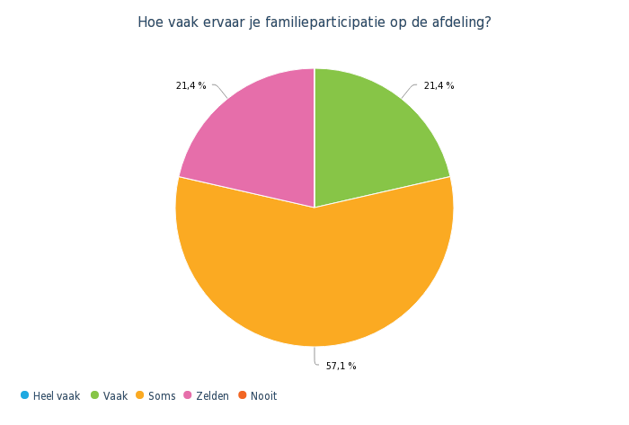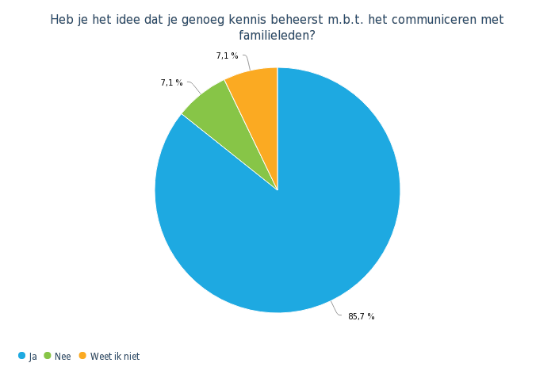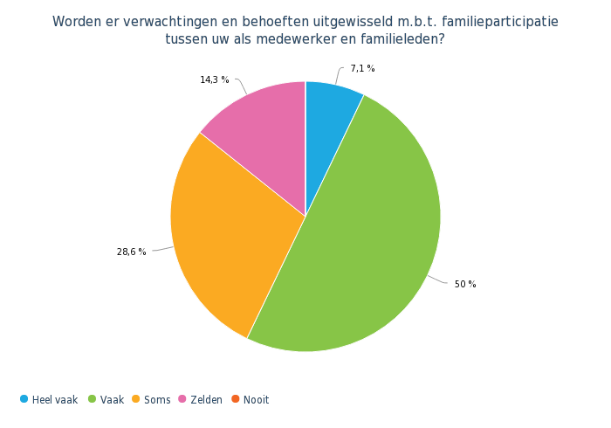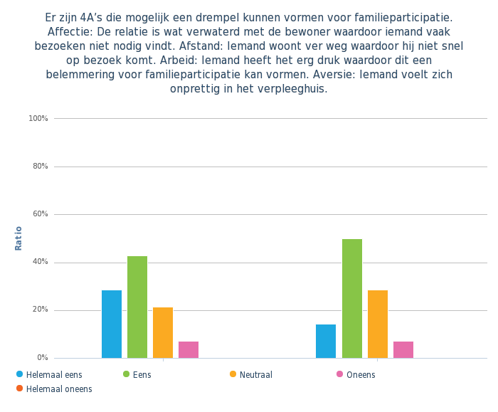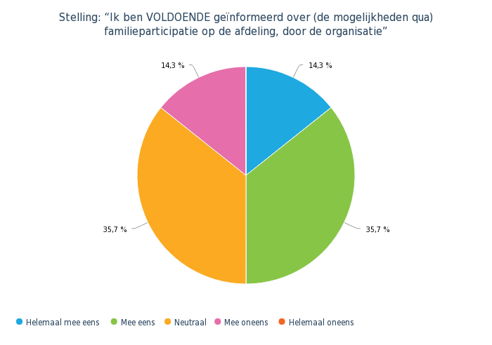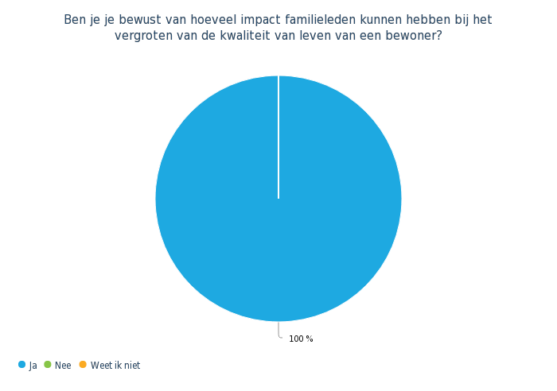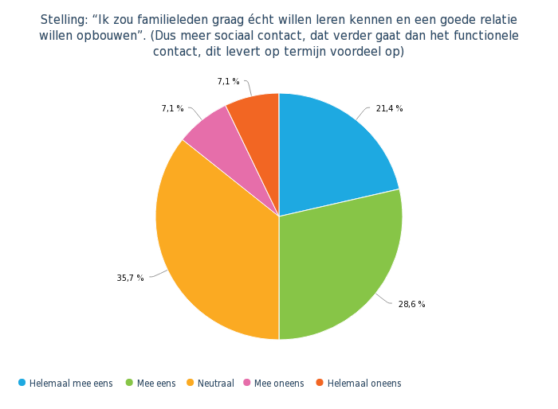
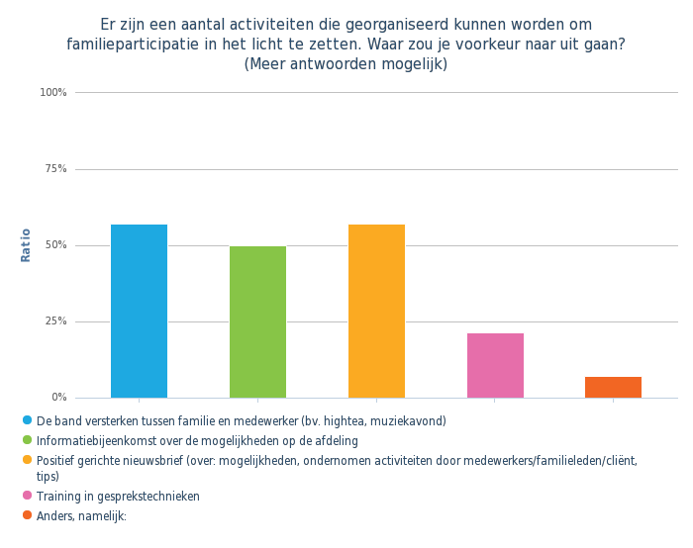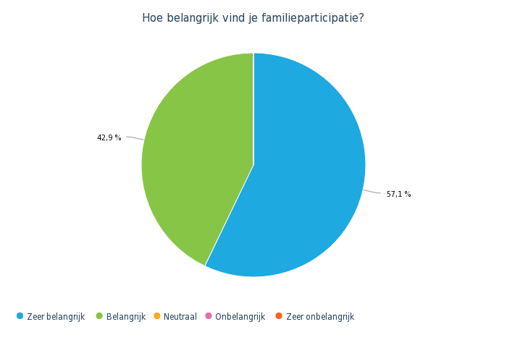

Bijlage 5 Resultaten enquête familieleden

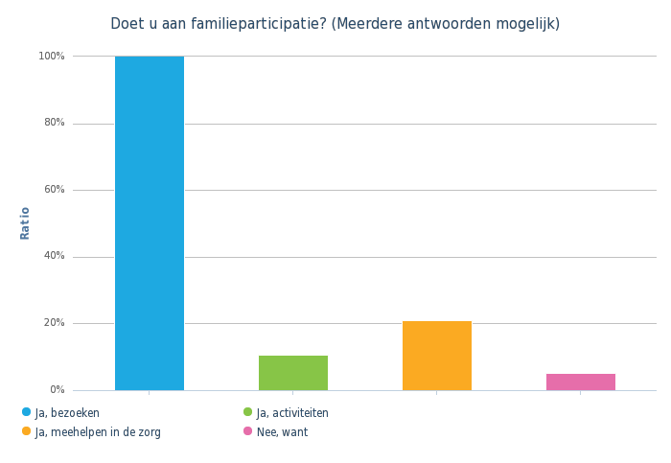 Nee want: Er zijn afspraken gemaakt zeggen ze als ik wat vraag.
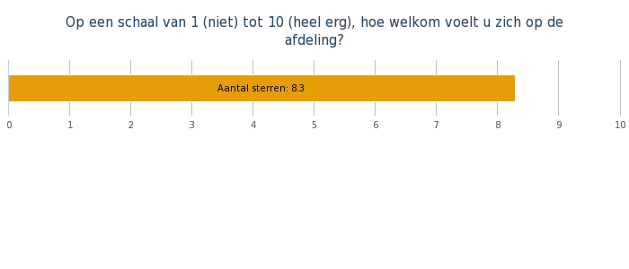
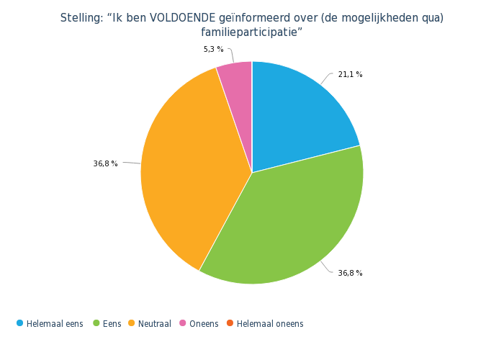
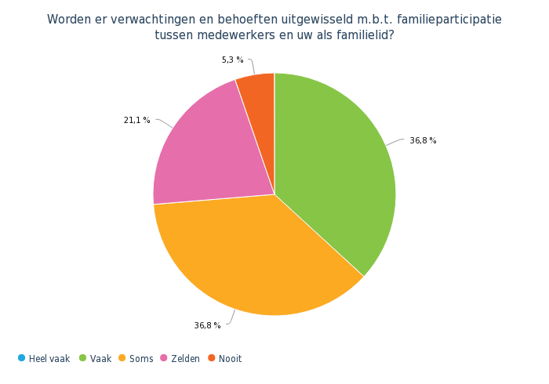
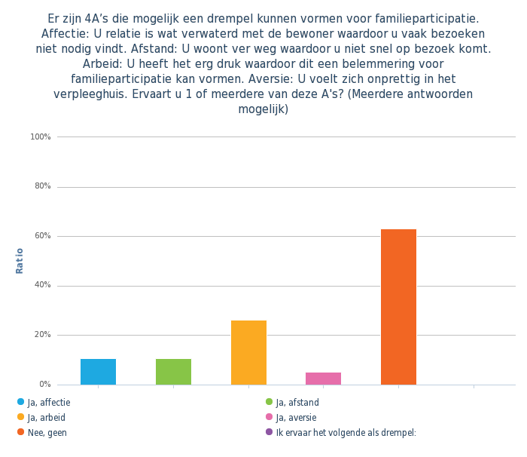
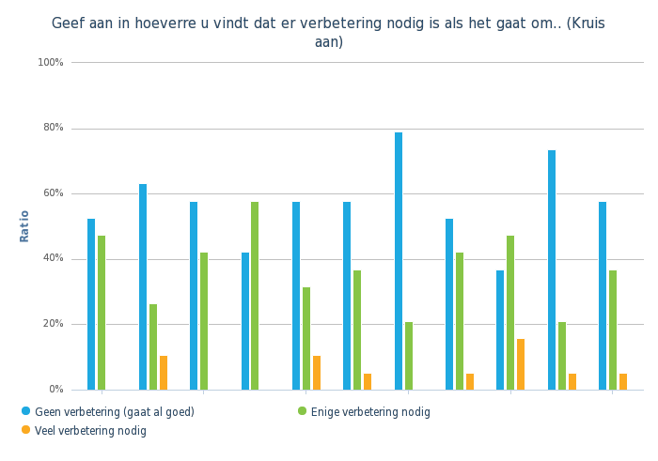
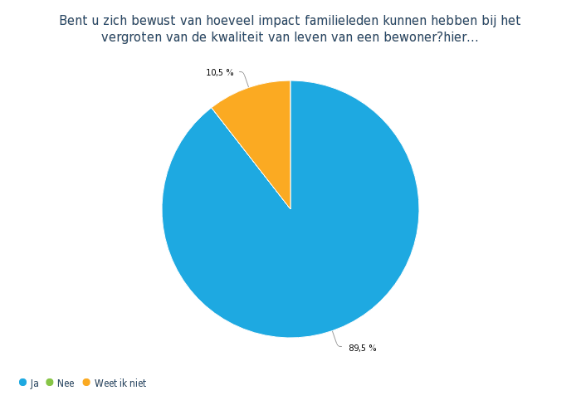
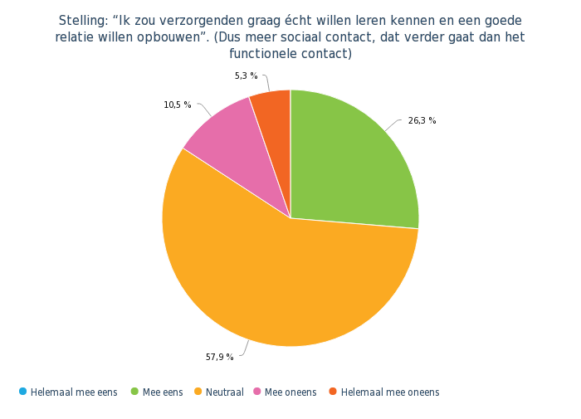
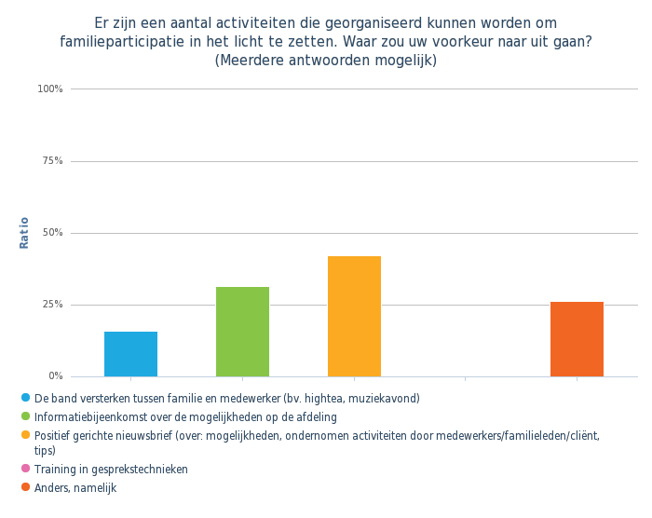
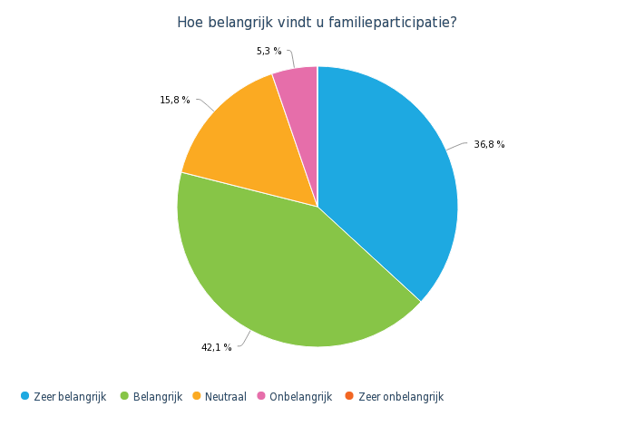

Bijlage 6 Schematische weergave factoren
De factoren die van belang zijn bij het inzetten van familieparticipatie
Factoren volgens de literatuur | Factoren volgens medewerkers | Factoren volgens familieleden | Factoren voor ouderen met dementie
Familie moet weten wat hij wel/niet mag | Aandacht voor het onderwerp | Dat familie persoonlijk wordt gevraagd | Sociaal contact
FCP’er neemt initiatief in het contact | Initiatief nemen |  | Veiligheid
FCP’er bespreekt taken die familieleden willen blijven doen | Motivatie | Stimulering/ motivatie/ aansturing vanuit medewerkers | Gehechtheid
FCP’ers moeten vaardigheden beheersen (+er moet gelegenheid zijn deze te ontwikkelen) | Afspraken maken en er aan houden | Afspraken nakomen | Affect
Goede communicatie(omgang) | Communicatie (+begeleiding hierin) | Spontaniteit | Plezier beleven aan activiteiten
Familieleden moeten geïnformeerd worden | Vertrouwen tussen de partijen | Betrokkenheid | Nuttig zijn/zingeving
Visie ontwikkelen | Duidelijkheid over het onderwerp/ 1 lijn vormen/ informatie | Informatie over inhoud en mogelijkheden | Zelfwaardering/zelfbeeld
Familievriendelijke omgeving | Elkaars kwaliteiten benutten | Goede communicatie(omgang) | Fijne ervaring als familie er is
Delen van positieve resultaten | Dat familie het als voordeel ervaart | Meedoen met activiteiten
Relatie opbouw | Openheid en eerlijkheid | Het moet gelegen komen/ geen verplichting zijn
Medewerkers moeten weten en uitstralen waarom familieparticipatie belangrijk is | Denken in mogelijkheden | Interesse in hen wordt getoond
Uitwisselen informatie, verwachtingen en behoeften | Meer aandacht voor bewoners m.b.v. familie | Meer aandacht voor bewoners
Vaste contactmomenten | Samen het leven/welzijn bewoner leuk maken | Samen het leven/welzijn bewoner leuk maken/ gezelligheid
Familie moet bedankt worden | Welkom gevoel | Welkom gevoel
Écht contact met familie maken | Persoonlijk/sociaal contact | Sociaal contact

Bijlage 7 Powerpoint presentatie en uitnodiging innovatie

Doelstelling: duidelijkheid scheppen over de term familieparticipatie en de mogelijkheden er van op de afdeling. Om kwaliteit van leven voor de ouderen te waarborgen.

Neem een groot wit vel verdeel deze in de onderwerpen: waar ga je mee aan de slag en waar heb je nog ondersteuning in nodig op het gebied van familieparticipatie.

